MODUL AJAR KURIKULUM MERDEKA
MATEMATIKA VOLUME 2 FASE A SD KELAS 2

INFORMASI UMUM
A. IDENTITAS MODUL
Penyusun  Instansi  Tahun Penyusunan  Jenjang Sekolah  Mata Pelajaran  Fase / Kelas / Volume  Unit 11  Subunit 1  Alokasi Waktu | :  :  :  :  :  :  :  :  : | .....................................  SD ...............................  Tahun 20 ….  SD  Matematika  A / II (Dua) / 2  Perkalian (2)  Tabel Perkalian Bilangan 2  Pertemuan Ke-1 (2 x 35 Menit)
B. KOMPETENSI AWAL
Capaian Pembelajaran Fase (A)
Pada akhir fase A, peserta didik dapat menunjukkan pemahaman dan memiliki intuisi bilangan (number sense) pada bilangan cacah sampai 100, termasuk melakukan komposisi (menyusun) dan dekomposisi (mengurai) bilangan tersebut. Mereka dapat melakukan operasi penjumlahan dan pengurangan pada bilangan cacah sampai 20, dan dapat memahami pecahan setengah dan seperempat. Mereka dapat mengenali, meniru, dan melanjutkan pola-pola bukan bilangan. Mereka dapat membandingkan panjang, berat, dan durasi waktu, serta mengestimasi panjang menggunakan satuan tidak baku.
Peserta didik dapat mengenal berbagai bangun datar dan bangun ruang, serta dapat menyusun dan mengurai bangun datar. Mereka dapat menentukan posisi benda terhadap benda lain.
Peserta didik dapat mengurutkan, menyortir, mengelompokkan, membandingkan, dan menyajikan data menggunakan turus dan piktogram paling banyak 4 kategori.

Fase A Berdasarkan Elemen
Elemen | Capaian Pembelajaran
Bilangan | Pada akhir fase A, peserta didik menunjukkan pemahaman dan memiliki intuisi bilangan (number sense) pada bilangan cacah sampai 100, mereka dapat membaca, menulis, menentukan nilai tempat, membandingkan, mengurutkan, serta melakukan komposisi (menyusun) dan dekomposisi (mengurai) bilangan.  Peserta didik dapat melakukan operasi penjumlahan dan pengurangan menggunakan benda-benda konkret yang banyaknya sampai 20.  Peserta didik menunjukkan pemahaman pecahan sebagai bagian dari keseluruhan melalui konteks membagi sebuah benda atau kumpulan benda sama banyak, pecahan yang diperkenalkan adalah setengah dan seperempat.
Aljabar | Pada akhir Fase A, peserta didik dapat menunjukkan pemahaman makna simbol matematika "=" dalam suatu kalimat matematika yang terkait dengan penjumlahan dan pengurangan bilangan cacah sampai 20 menggunakan gambar. Contoh:  Peserta didik dapat mengenali, meniru, dan melanjutkan pola bukan bilangan (misalnya, gambar, warna, suara)
Pengukuran | Pada akhir Fase A, peserta didik dapat membandingkan panjang dan berat benda secara langsung, dan membandingkan durasi waktu. Mereka dapat mengukur dan mengestimasi panjang benda menggunakan satuan tidak baku.
Geometri | Pada akhir Fase A, peserta didik dapat mengenal berbagai bangun datar (segitiga, segiempat, segibanyak, lingkaran) dan bangun ruang (balok, kubus, kerucut, dan bola). Mereka dapat menyusun (komposisi) dan mengurai (dekomposisi) suatu bangun datar (segitiga, segiempat, dan segibanyak). Peserta didik juga dapat menentukan posisi benda terhadap benda lain (kanan, kiri, depan belakang).
Analisa Data dan Peluang | Pada akhir fase A, peserta didik dapat mengurutkan, menyortir, mengelompokkan, membandingkan, dan menyajikan data dari banyak benda dengan menggunakan turus dan piktogram paling banyak 4 kategori.

C. PROFIL PELAJAR PANCASILA
- Beriman, bertaqwa kepada Tuhan Yang Maha Esa dan berakhlak mulia.
- Mandiri
- Bernalar kritis
- Bergotong royong
- Kreatif
D. SARANA DAN PRASARANA
- Belajar Bersama Temanmu Matemaika untuk Sekolah Dasar Kelas II - Volume 2 Judul Asli: Study with Your Friends Mathemaics for Elementary School 2nd Vol. 2.
- Kelompok balok satuan, tiap kelompok berisi 2 balok (untuk peserta didik, gunakan magnet tempel kemudian pasang di papan tulis), papan flipchart.

E. TARGET PESERTA DIDIK
- Peserta didik reguler/tipikal
F. JUMLAH PESERTA DIDIK
- Minimum 15 Peserta didik, Maksimum 25 Peserta didik
G. MODEL PEMBELAJARAN
- Tatap muka.
KOMPONEN INTI
A. TUJUAN KEGIATAN PEMBELAJARAN
Alur Tujuan Pembelajaran Unit :
- Memahami pengertian dari perkalian dan diharapkan peserta didik dapat menggunakannya.
- Mengetahui pada saat kapan perkalian digunakan.
- Menyelidiki bentuk sederhana dari bentuk perkalian, menggunakannya untuk membuat tabel perkalian dan
- Mempelajari tentang tabel perkalian, dapat menghitung perkalian antara baris 1 dengan berbagai baris bilangan pada tabel.
- Mengetahui kapan perkalian digunakan, dan mengetahui apakah harus dituliskan dengan bentuk perkalian atau cukup membacanya saja.

Tujuan Subunit Pembelajaran
❶ Memahami penggunaan bentuk perkalian untuk menyelesaikan masalah kemudian mencari hasil perkaliannya.
❷ Membuat dan mengingat tabel perkalian bilangan 2.
❸ Mengenal istilah "tabel perkalian".

Tujuan jam ke-1:
11.1.1 Menyusun tabel perkalian bilangan 2 melalui soal bergambar tentang mencari banyaknya anak yang naik bianglala.
B. PEMAHAMAN BERMAKNA
- Meningkatkan kemampuan siswa tentang menyusun tabel perkalian bilangan 2 melalui soal bergambar tentang mencari banyaknya anak yang naik bianglala.
C. PERTANYAAN PEMANTIK
- Berapa banyak anak yang naik bianglala jika ada soal 1 bianglala-5 bianglala?
- Bagaimana cara mencari banyaknya semua anak yang naik bianglala jika banyaknya bianglala 6 - 9?
D. KEGIATAN PEMBELAJARAN
Kegiatan Pendahuluan
1. Guru menyapa dan mengucap salam peserta didik.
2. Peserta didik melakukan do’a sebelum belajar (salah seorang peserta didik untuk memimpin do’a)
3. Guru mengecek kehadiran peserta didik dan meminta peserta didik untuk mempersiapkan perlengkapan dan peralatan yang diperlukan.
4. Peserta didik menerima tentang kompetensi, ruang lingkup materi, tujuan, manfaat, langkah pembelajaran, metode penilaian yang akan dilaksanakan.
5. Peserta didik menyimak penjelaskan guru tentang pentingnya sikap mandiri yang akan dikembangkan dalam pembelajaran.

Kegiatan Inti

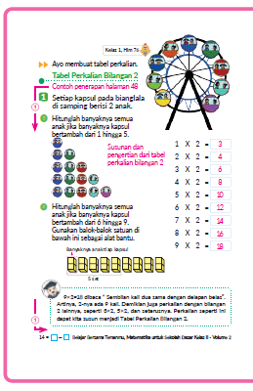
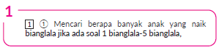
- Sampaikan bentuk perkalian yang digunakan untuk mencari banyaknya seluruh anak yang naik bianglala.
- Ajak peserta didik untuk memikirkan bagaimana cara menemukan banyaknya seluruh anak. Mungkin peserta didik akan menggunakan metode “membilang satu per satu anak yang naik bianglala” atau “membilang dengan metode lompat 2-2”. Pada akhirnya arahkan peserta didik untuk menggunakan bentuk perkalian untuk mencari banyaknya anak yang naik bianglala.

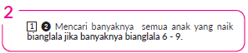
- Sampaikan bentuk perkalian untuk menghitung banyaknya seluruh anak.
- Ajak peserta didik untuk mencari banyaknya semua anak yang naik bianglala jika banyaknya bianglala 6 - 9.
- Periksa ulang bentuk perkalian dan hasil perkaliannya.
- Hasilnya adalah deret bilangan lompat 2-2, apabila bianglala bertambah 1 maka banyaknya anak bertambah 2.



Kegiatan Penutup
1. Peserta didik membuat resume secara kreatif dengan bimbingan guru.
2. Peserta didik mengajukan pertanyaan-pertanyaan untuk menguatkan pemahaman terhadap materi.
3. Guru memberkan tugas membaca materi untuk pertemuan selanjutnya.
4. Guru menutup pembelajaran dengan mempersilakan peserta didik untuk berdoa dan mensyukuri segalah nikmat yang diberikan Tuhan YME ( jika pembelajaran di jam terakhir)
E. ASESMEN
a. Penilaian sikap.
Tabel 1.1 Penilaian sikap
No | NPD | Aspek yang dinilai |  |  |  |  |  |  |  |  | n | Ket
 |  | 1  Berdoa sebelum dan setelah pelajaran |  |  | 2  Bersyukur terhadap hasil kerja yang telah diperoleh |  |  | 2  Kesadaran bahwa ilmu yang diperoleh adalah pemberian Tuhan
 |  | 1 | 2 | 3 | 1 | 2 | 3 | 1 | 2 | 3
1. | Haidar
2. | Halwa
3. | Nusaybah
dst
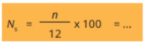
Keterangan :
n adalah total penilaian (jumlah)
N adalah Nilain untuk masing-masing siswa
NPD adalah nama peserta didik

1. Indikator berdoa sebelum dan setelah pelajaran
Tabel 1.2 Indikator Berdoa
Skor | Keterangan
1 | Peserta didik tidak ikut berdoa
2 | Peserta didik ikut berdoa tetapi tidak bersungguh-sungguh
3 | Peserta didik ikut berdoa tetapi kurang bersungguh-sungguh
4 | Peserta didik ikut berdoa dengan bersungguh-sungguh

2. Indikator bersyukur terhadap hasil kerja yang telah diperoleh
Tabel 1.3 Indikator Bersyukur
Skor | Keterangan
1 | Peserta didik tidak mengucapkan rasa syukur
2 | Peserta didik mengucapkan rasa syukur tetapi tidak bersungguh-sungguh
3 | Peserta didik mengucapkan rasa syukur tetapi kurang bersungguh-sungguh
4 | Peserta didik mengucapkan rasa syukur dengan bersungguh-sungguh

3. Indikator kesadaran bahwa ilmu yang diperoleh adalah pemberian tuhan
Tabel 1.4 Indikator Kesadaran
Skor | Keterangan
1 | Peserta didik tidak menyadari bahwa ilmu yang diperoleh adalah pemberian Tuhan.
2 | Peserta didik menyadari bahwa ilmu yang diperoleh adalah pemberian Tuhan tetapi tidak bersungguh-sungguh
3 | Peserta didik menyadari bahwa ilmu yang diperoleh adalah pemberian Tuhan tetapi kurang bersungguh-sungguh
4 | Peserta didik menyadari bahwa ilmu yang diperoleh adalah pemberian Tuhan dengan bersungguh-sungguh

b. Penilaian Pengetahuan (kognitif)
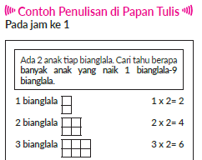
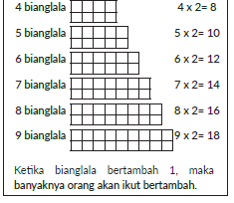
F. REFLEKSI
Refleksi Guru:
Refleksi diri berupa pertanyaan pada diri sendiri.
1. Apakah pembelajaran sudah dapat melibatkan peserta didik dengan aktif?
2. Apakah metode yang digunakan mampu meningkatkan kemampuan peserta didik?
3. Apakah media yang digunakan dapat membantu peserta didik mencapai kemanmpuan?
4. Apa yang bisa dilakukan agar peserta didik dapat meningkatkan kemampuan berfikir kritis ?

Refleksi Peserta Didik :
Peserta didik diajak untuk memlakukan refleksi terkait seluruh proses belajaran yang sudah dialami.
1. Apa kesan kalian tentang materi ini?
2. Materi apa yang sudah kalian fahami?
3. Bagian mana yang belum kalian fahami?
4. Masihkan ada kesulitan dalam membaca ?
G. KEGIATAN PENGAYAAN DAN REMEDIAL
Pengayaan :
- Pengayaan diberikan untuk menambah wawasan peserta didik mengenai materi pembelajaran yang dapat diberikan kepada peserta didik yang telah tuntas mencapai Capaian Pembelajaran (CP).
- Pengayaan dapat ditagihkan atau tidak ditagihkan, sesuai kesepakatan dengan peserta didik.
- Berdasarkan hasil analisis penilaian, peserta didik yang sudah mencapai ketuntasan belajar diberi kegiatan pembelajaran pengayaan untuk perluasan atau perdalaman materi.

Remedial :
- Remedial dapat diberikan kepada peserta didik yang capaian pembelajaran belum tuntas.
- Guru memberi semangat kepada peserta didik yang belum tuntas.
- Guru akan memberikan tugas bagi peserta didik yang belum tuntas dalam bentuk pembelajaran ulang, bimbingan perorangan, belajar kelompok, pemanfaatan tutor sebaya bagi peserta didik yang belum mencapai ketuntasan belajar sesuai hasil analisis penilaian.
LAMPIRAN
A. LEMBAR KERJA PESERTA DIDIK
LEMBAR KERJA PESERTA DIDIK (LKPD)

Nama :
Kelas :
Petunjuk!
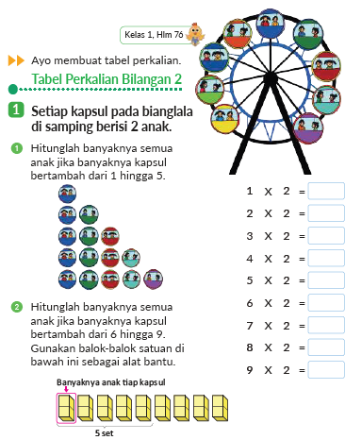
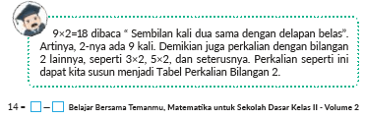
B. BAHAN BACAAN GURU & PESERTA DIDIK
- Buku Panduan Guru Matematika untuk Sekolah Dasar Kelas II - Volume 2 Judul Asli: Mathematics for Elementary School - Teacher’s Guide Book 2nd Vol. 2.
- Belajar Bersama Temanmu Matemaika untuk Sekolah Dasar Kelas II - Volume 2 Judul Asli: Study with Your Friends Mathemaics for Elementary School 2nd Vol. 2.
C. GLOSARIUM
- Perkalian merupakan proses aritmatika dasar di mana satu bilangan dilipatgandakan sesuai dengan bilangan pengalinya. Secara sederhana dapat dikatakan bahwa perkalian adalah penjumlahan berulang.
D. DAFTAR PUSTAKA
- Buku Panduan Guru Matematika untuk Sekolah Dasar Kelas II - Volume 2 Judul Asli: Mathematics for Elementary School - Teacher’s Guide Book 2nd Vol. 2.
- https://sumber.belajar.kemdikbud.go.id/

MODUL AJAR KURIKULUM MERDEKA
MATEMATIKA VOLUME 2 FASE A SD KELAS 2

INFORMASI UMUM
A. IDENTITAS MODUL
Penyusun  Instansi  Tahun Penyusunan  Jenjang Sekolah  Mata Pelajaran  Fase / Kelas / Volume  Unit 11  Subunit 1  Alokasi Waktu | :  :  :  :  :  :  :  :  : | .....................................  SD ...............................  Tahun 20 ….  SD  Matematika  A / II (Dua) / 2  Perkalian (2)  Tabel Perkalian Bilangan 2  Pertemuan Ke-2 (2 x 35 Menit)
B. KOMPETENSI AWAL
Capaian Pembelajaran Fase (A)
Pada akhir fase A, peserta didik dapat menunjukkan pemahaman dan memiliki intuisi bilangan (number sense) pada bilangan cacah sampai 100, termasuk melakukan komposisi (menyusun) dan dekomposisi (mengurai) bilangan tersebut. Mereka dapat melakukan operasi penjumlahan dan pengurangan pada bilangan cacah sampai 20, dan dapat memahami pecahan setengah dan seperempat. Mereka dapat mengenali, meniru, dan melanjutkan pola-pola bukan bilangan. Mereka dapat membandingkan panjang, berat, dan durasi waktu, serta mengestimasi panjang menggunakan satuan tidak baku.
Peserta didik dapat mengenal berbagai bangun datar dan bangun ruang, serta dapat menyusun dan mengurai bangun datar. Mereka dapat menentukan posisi benda terhadap benda lain.
Peserta didik dapat mengurutkan, menyortir, mengelompokkan, membandingkan, dan menyajikan data menggunakan turus dan piktogram paling banyak 4 kategori.

Fase A Berdasarkan Elemen
Elemen | Capaian Pembelajaran
Bilangan | Pada akhir fase A, peserta didik menunjukkan pemahaman dan memiliki intuisi bilangan (number sense) pada bilangan cacah sampai 100, mereka dapat membaca, menulis, menentukan nilai tempat, membandingkan, mengurutkan, serta melakukan komposisi (menyusun) dan dekomposisi (mengurai) bilangan.  Peserta didik dapat melakukan operasi penjumlahan dan pengurangan menggunakan benda-benda konkret yang banyaknya sampai 20.  Peserta didik menunjukkan pemahaman pecahan sebagai bagian dari keseluruhan melalui konteks membagi sebuah benda atau kumpulan benda sama banyak, pecahan yang diperkenalkan adalah setengah dan seperempat.
Aljabar | Pada akhir Fase A, peserta didik dapat menunjukkan pemahaman makna simbol matematika "=" dalam suatu kalimat matematika yang terkait dengan penjumlahan dan pengurangan bilangan cacah sampai 20 menggunakan gambar. Contoh:  Peserta didik dapat mengenali, meniru, dan melanjutkan pola bukan bilangan (misalnya, gambar, warna, suara)
Pengukuran | Pada akhir Fase A, peserta didik dapat membandingkan panjang dan berat benda secara langsung, dan membandingkan durasi waktu. Mereka dapat mengukur dan mengestimasi panjang benda menggunakan satuan tidak baku.
Geometri | Pada akhir Fase A, peserta didik dapat mengenal berbagai bangun datar (segitiga, segiempat, segibanyak, lingkaran) dan bangun ruang (balok, kubus, kerucut, dan bola). Mereka dapat menyusun (komposisi) dan mengurai (dekomposisi) suatu bangun datar (segitiga, segiempat, dan segibanyak). Peserta didik juga dapat menentukan posisi benda terhadap benda lain (kanan, kiri, depan belakang).
Analisa Data dan Peluang | Pada akhir fase A, peserta didik dapat mengurutkan, menyortir, mengelompokkan, membandingkan, dan menyajikan data dari banyak benda dengan menggunakan turus dan piktogram paling banyak 4 kategori.

C. PROFIL PELAJAR PANCASILA
- Beriman, bertaqwa kepada Tuhan Yang Maha Esa dan berakhlak mulia.
- Mandiri
- Bernalar kritis
- Bergotong royong
- Kreatif
D. SARANA DAN PRASARANA
- Belajar Bersama Temanmu Matemaika untuk Sekolah Dasar Kelas II - Volume 2 Judul Asli: Study with Your Friends Mathemaics for Elementary School 2nd Vol. 2.
- Kartu dari Kertas, (kertas gambar untuk melukis), tabel perkalian bilangan 2.
E. TARGET PESERTA DIDIK
- Peserta didik reguler/tipikal
F. JUMLAH PESERTA DIDIK
- Minimum 15 Peserta didik, Maksimum 25 Peserta didik
G. MODEL PEMBELAJARAN
- Tatap muka.
KOMPONEN INTI
A. TUJUAN KEGIATAN PEMBELAJARAN
Alur Tujuan Pembelajaran Unit :
- Memahami pengertian dari perkalian dan diharapkan peserta didik dapat menggunakannya.
- Mengetahui pada saat kapan perkalian digunakan.
- Menyelidiki bentuk sederhana dari bentuk perkalian, menggunakannya untuk membuat tabel perkalian dan
- Mempelajari tentang tabel perkalian, dapat menghitung perkalian antara baris 1 dengan berbagai baris bilangan pada tabel.
- Mengetahui kapan perkalian digunakan, dan mengetahui apakah harus dituliskan dengan bentuk perkalian atau cukup membacanya saja.

Tujuan Subunit Pembelajaran
❶ Memahami penggunaan bentuk perkalian untuk menyelesaikan masalah kemudian mencari hasil perkaliannya.
❷ Membuat dan mengingat tabel perkalian bilangan 2.
❸ Mengenal istilah "tabel perkalian".

Tujuan jam ke-2 :
11.2.1 Mengenal dan membuat tabel perkalian bilangan 2.
11.2.1 Membuat soal perkalian dengan menggunakan tabel perkalian 2.
B. PEMAHAMAN BERMAKNA
- Meningkatkan kemampuan siswa tentang mengenal dan membuat tabel perkalian bilangan 2 serta membuat soal perkalian dengan menggunakan tabel perkalian 2.
C. PERTANYAAN PEMANTIK
- Bagaimana cara membaca tabel perkalian bilangan 2?
- Bagaimana cara membuat dan mengingat tabel perkalian 2.?
- Bagaimana cara membuat gambar sederhana dengan menggunakan tabel perkalian bilangan 2?
D. KEGIATAN PEMBELAJARAN
Kegiatan Pendahuluan
1. Guru menyapa dan mengucap salam peserta didik.
2. Peserta didik melakukan do’a sebelum belajar (salah seorang peserta didik untuk memimpin do’a)
3. Guru mengecek kehadiran peserta didik dan meminta peserta didik untuk mempersiapkan perlengkapan dan peralatan yang diperlukan.
4. Peserta didik menerima tentang kompetensi, ruang lingkup materi, tujuan, manfaat, langkah pembelajaran, metode penilaian yang akan dilaksanakan.
5. Peserta didik menyimak penjelaskan guru tentang pentingnya sikap mandiri yang akan dikembangkan dalam pembelajaran.

Kegiatan Inti
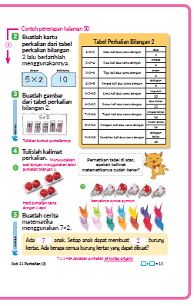
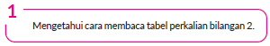
- Setelah membaca seperti apa yang telah guru contohkan, arahkan peserta didik untuk melanjutkan membaca tabel perkalian bilangan 2 dimulai dari 1 x 2.
- Guru mengucapkan “9 x 2” lalu peserta didik menjawab "18".
- Diharapkan peserta didik terus berlatih mandiri agar dapat mengetahui hasil perkalian, walaupun urutannya di acak (tidak sesuai urutan pada tabel).

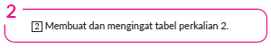
- Tuliskan tabel perkalian bilangan 2 pada kartu kertas.
- Tuliskan bentuk perkalian di bagian depan dan hasil perkaliannya di bagian belakang pada kartu yang sudah peserta didik buat.
- Pisahkan kartu perkalian yang sudah peserta didik hafal dengan kartu yang perkaliannya masih salah.

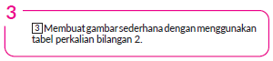
- Buatlah gambar sederhana dari tabel perkalian bilangan 2 di atas kertas (lihat contoh di Buku Siswa). Tunjukkan kartu yang dibuat peserta didik kepada teman yang lain, lalu tuliskan bentuk perkaliannya.

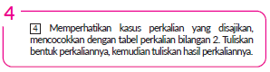
- Lihatlah pada setiap gambar dan hitunglah berapa banyak seluruh benda pada gambar.
- Hitunglah hasilnya dengan menggunakan tabel perkalian 2.

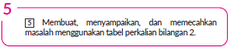
- Tuliskan bilangan pada kotak kosong pada soal cerita yang ada di Buku Siswa, kemudian selesaikan. Buat cerita lain lagi misalnya dengan mengubah soal yang ada menjadi setiap orang dapat membuat 3 burung kertas. Sampaikan persoalan baru tersebut kepada peserta didik, lalu ajak mereka menyelesaikan.
- Selesaikan soal tentang banyaknya burung kertas dan buatlah soal cerita lain dengan dua bilangan perkalian yang berbeda. Soal dapat dibuat dengan mengubah banyaknya orang yang melipat kertas.
- Sampaikan soal baru tersebut kepada peserta didik.

Kegiatan Penutup
1. Peserta didik membuat resume secara kreatif dengan bimbingan guru.
2. Peserta didik mengajukan pertanyaan-pertanyaan untuk menguatkan pemahaman terhadap materi.
3. Guru memberkan tugas membaca materi untuk pertemuan selanjutnya.
4. Guru menutup pembelajaran dengan mempersilakan peserta didik untuk berdoa dan mensyukuri segalah nikmat yang diberikan Tuhan YME ( jika pembelajaran di jam terakhir)
E. ASESMEN
a. Penilaian sikap.
Tabel 2.1 Penilaian sikap
No | NPD | Aspek yang dinilai |  |  |  |  |  |  |  |  | n | Ket
 |  | 1  Berdoa sebelum dan setelah pelajaran |  |  | 2  Bersyukur terhadap hasil kerja yang telah diperoleh |  |  | 2  Kesadaran bahwa ilmu yang diperoleh adalah pemberian Tuhan
 |  | 1 | 2 | 3 | 1 | 2 | 3 | 1 | 2 | 3
1. | Haidar
2. | Halwa
3. | Nusaybah
dst
Keterangan :
n adalah total penilaian (jumlah)
N adalah Nilain untuk masing-masing siswa
NPD adalah nama peserta didik

1. Indikator berdoa sebelum dan setelah pelajaran
Tabel 2.2 Indikator Berdoa
Skor | Keterangan
1 | Peserta didik tidak ikut berdoa
2 | Peserta didik ikut berdoa tetapi tidak bersungguh-sungguh
3 | Peserta didik ikut berdoa tetapi kurang bersungguh-sungguh
4 | Peserta didik ikut berdoa dengan bersungguh-sungguh

2. Indikator bersyukur terhadap hasil kerja yang telah diperoleh
Tabel 2.3 Indikator Bersyukur
Skor | Keterangan
1 | Peserta didik tidak mengucapkan rasa syukur
2 | Peserta didik mengucapkan rasa syukur tetapi tidak bersungguh-sungguh
3 | Peserta didik mengucapkan rasa syukur tetapi kurang bersungguh-sungguh
4 | Peserta didik mengucapkan rasa syukur dengan bersungguh-sungguh

3. Indikator kesadaran bahwa ilmu yang diperoleh adalah pemberian tuhan
Tabel 2.4 Indikator Kesadaran
Skor | Keterangan
1 | Peserta didik tidak menyadari bahwa ilmu yang diperoleh adalah pemberian Tuhan.
2 | Peserta didik menyadari bahwa ilmu yang diperoleh adalah pemberian Tuhan tetapi tidak bersungguh-sungguh
3 | Peserta didik menyadari bahwa ilmu yang diperoleh adalah pemberian Tuhan tetapi kurang bersungguh-sungguh
4 | Peserta didik menyadari bahwa ilmu yang diperoleh adalah pemberian Tuhan dengan bersungguh-sungguh

b. Penilaian Pengetahuan (kognitif)
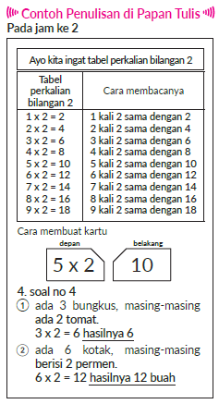
F. REFLEKSI
Refleksi Guru:
Refleksi diri berupa pertanyaan pada diri sendiri.
1. Apakah pembelajaran sudah dapat melibatkan peserta didik dengan aktif?
2. Apakah metode yang digunakan mampu meningkatkan kemampuan peserta didik?
3. Apakah media yang digunakan dapat membantu peserta didik mencapai kemanmpuan?
4. Apa yang bisa dilakukan agar peserta didik dapat meningkatkan kemampuan berfikir kritis ?

Refleksi Peserta Didik :
Peserta didik diajak untuk memlakukan refleksi terkait seluruh proses belajaran yang sudah dialami.
1. Apa kesan kalian tentang materi ini?
2. Materi apa yang sudah kalian fahami?
3. Bagian mana yang belum kalian fahami?
4. Masihkan ada kesulitan dalam membaca ?

G. KEGIATAN PENGAYAAN DAN REMEDIAL
Pengayaan :
- Pengayaan diberikan untuk menambah wawasan peserta didik mengenai materi pembelajaran yang dapat diberikan kepada peserta didik yang telah tuntas mencapai Capaian Pembelajaran (CP).
- Pengayaan dapat ditagihkan atau tidak ditagihkan, sesuai kesepakatan dengan peserta didik.
- Berdasarkan hasil analisis penilaian, peserta didik yang sudah mencapai ketuntasan belajar diberi kegiatan pembelajaran pengayaan untuk perluasan atau perdalaman materi.

Remedial :
- Remedial dapat diberikan kepada peserta didik yang capaian pembelajaran belum tuntas.
- Guru memberi semangat kepada peserta didik yang belum tuntas.
- Guru akan memberikan tugas bagi peserta didik yang belum tuntas dalam bentuk pembelajaran ulang, bimbingan perorangan, belajar kelompok, pemanfaatan tutor sebaya bagi peserta didik yang belum mencapai ketuntasan belajar sesuai hasil analisis penilaian.

LAMPIRAN
A. LEMBAR KERJA PESERTA DIDIK
LEMBAR KERJA PESERTA DIDIK (LKPD)

Nama :
Kelas :
Petunjuk!
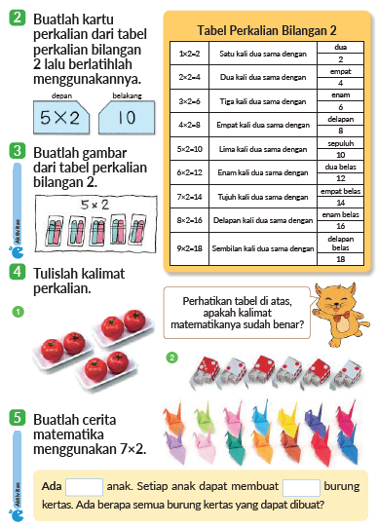
B. BAHAN BACAAN GURU & PESERTA DIDIK
- Buku Panduan Guru Matematika untuk Sekolah Dasar Kelas II - Volume 2 Judul Asli: Mathematics for Elementary School - Teacher’s Guide Book 2nd Vol. 2.
- Belajar Bersama Temanmu Matemaika untuk Sekolah Dasar Kelas II - Volume 2 Judul Asli: Study with Your Friends Mathemaics for Elementary School 2nd Vol. 2.
C. GLOSARIUM
- Perkalian merupakan proses aritmatika dasar di mana satu bilangan dilipatgandakan sesuai dengan bilangan pengalinya. Secara sederhana dapat dikatakan bahwa perkalian adalah penjumlahan berulang.
D. DAFTAR PUSTAKA
- Buku Panduan Guru Matematika untuk Sekolah Dasar Kelas II - Volume 2 Judul Asli: Mathematics for Elementary School - Teacher’s Guide Book 2nd Vol. 2.
- https://sumber.belajar.kemdikbud.go.id/

MODUL AJAR KURIKULUM MERDEKA
MATEMATIKA VOLUME 2 FASE A SD KELAS 2

INFORMASI UMUM
A. IDENTITAS MODUL
Penyusun  Instansi  Tahun Penyusunan  Jenjang Sekolah  Mata Pelajaran  Fase / Kelas / Volume  Unit 11  Subunit 2  Alokasi Waktu | :  :  :  :  :  :  :  :  : | .....................................  SD ...............................  Tahun 20 ….  SD  Matematika  A / II (Dua) / 2  Perkalian (2)  Tabel Perkalian Bilangan 5  Pertemuan Ke-3 (2 x 35 Menit)
B. KOMPETENSI AWAL
Capaian Pembelajaran Fase (A)
Pada akhir fase A, peserta didik dapat menunjukkan pemahaman dan memiliki intuisi bilangan (number sense) pada bilangan cacah sampai 100, termasuk melakukan komposisi (menyusun) dan dekomposisi (mengurai) bilangan tersebut. Mereka dapat melakukan operasi penjumlahan dan pengurangan pada bilangan cacah sampai 20, dan dapat memahami pecahan setengah dan seperempat. Mereka dapat mengenali, meniru, dan melanjutkan pola-pola bukan bilangan. Mereka dapat membandingkan panjang, berat, dan durasi waktu, serta mengestimasi panjang menggunakan satuan tidak baku.
Peserta didik dapat mengenal berbagai bangun datar dan bangun ruang, serta dapat menyusun dan mengurai bangun datar. Mereka dapat menentukan posisi benda terhadap benda lain.
Peserta didik dapat mengurutkan, menyortir, mengelompokkan, membandingkan, dan menyajikan data menggunakan turus dan piktogram paling banyak 4 kategori.

Fase A Berdasarkan Elemen
Elemen | Capaian Pembelajaran
Bilangan | Pada akhir fase A, peserta didik menunjukkan pemahaman dan memiliki intuisi bilangan (number sense) pada bilangan cacah sampai 100, mereka dapat membaca, menulis, menentukan nilai tempat, membandingkan, mengurutkan, serta melakukan komposisi (menyusun) dan dekomposisi (mengurai) bilangan.  Peserta didik dapat melakukan operasi penjumlahan dan pengurangan menggunakan benda-benda konkret yang banyaknya sampai 20.  Peserta didik menunjukkan pemahaman pecahan sebagai bagian dari keseluruhan melalui konteks membagi sebuah benda atau kumpulan benda sama banyak, pecahan yang diperkenalkan adalah setengah dan seperempat.
Aljabar | Pada akhir Fase A, peserta didik dapat menunjukkan pemahaman makna simbol matematika "=" dalam suatu kalimat matematika yang terkait dengan penjumlahan dan pengurangan bilangan cacah sampai 20 menggunakan gambar. Contoh:  Peserta didik dapat mengenali, meniru, dan melanjutkan pola bukan bilangan (misalnya, gambar, warna, suara)
Pengukuran | Pada akhir Fase A, peserta didik dapat membandingkan panjang dan berat benda secara langsung, dan membandingkan durasi waktu. Mereka dapat mengukur dan mengestimasi panjang benda menggunakan satuan tidak baku.
Geometri | Pada akhir Fase A, peserta didik dapat mengenal berbagai bangun datar (segitiga, segiempat, segibanyak, lingkaran) dan bangun ruang (balok, kubus, kerucut, dan bola). Mereka dapat menyusun (komposisi) dan mengurai (dekomposisi) suatu bangun datar (segitiga, segiempat, dan segibanyak). Peserta didik juga dapat menentukan posisi benda terhadap benda lain (kanan, kiri, depan belakang).
Analisa Data dan Peluang | Pada akhir fase A, peserta didik dapat mengurutkan, menyortir, mengelompokkan, membandingkan, dan menyajikan data dari banyak benda dengan menggunakan turus dan piktogram paling banyak 4 kategori.

C. PROFIL PELAJAR PANCASILA
- Beriman, bertaqwa kepada Tuhan Yang Maha Esa dan berakhlak mulia.
- Mandiri
- Bernalar kritis
- Bergotong royong
- Kreatif
D. SARANA DAN PRASARANA
- Belajar Bersama Temanmu Matemaika untuk Sekolah Dasar Kelas II - Volume 2 Judul Asli: Study with Your Friends Mathemaics for Elementary School 2nd Vol. 2.
- 9 set balok satuan (masing-masing berisi 5) dpapan flipchart, perangkat lunak terlampir.

E. TARGET PESERTA DIDIK
- Peserta didik reguler/tipikal
F. JUMLAH PESERTA DIDIK
- Minimum 15 Peserta didik, Maksimum 25 Peserta didik
G. MODEL PEMBELAJARAN
- Tatap muka.
KOMPONEN INTI
A. TUJUAN KEGIATAN PEMBELAJARAN
Alur Tujuan Pembelajaran Unit :
- Memahami pengertian dari perkalian dan diharapkan peserta didik dapat menggunakannya.
- Mengetahui pada saat kapan perkalian digunakan.
- Menyelidiki bentuk sederhana dari bentuk perkalian, menggunakannya untuk membuat tabel perkalian dan
- Mempelajari tentang tabel perkalian, dapat menghitung perkalian antara baris 1 dengan berbagai baris bilangan pada tabel.
- Mengetahui kapan perkalian digunakan, dan mengetahui apakah harus dituliskan dengan bentuk perkalian atau cukup membacanya saja.

Tujuan Subunit Pembelajaran
❶ Dapat menjawab hasil dari perkalian bilangan 5, memahami kasus soal, dan menuliskan bentuk perkalian bilangan 5.
❷ Dapat membuat dan mengingat tabel perkalian bilangan 5.

Tujuan jam ke-3:
11.3.1 Menyusun tabel perkalian bilangan 5, kemudian temukan banyaknya seluruh kue jika tiap kantong berisi 5 kue.
B. PEMAHAMAN BERMAKNA
- Meningkatkan kemampuan siswa tentang menyusun tabel perkalian bilangan 5, kemudian temukan banyaknya seluruh kue jika tiap kantong berisi 5 kue.
C. PERTANYAAN PEMANTIK
- Bagaimana cara menghitung banyaknya kue pada 1 piring, 2 piring, 3 piring, 4 piring, dan 5 piring, jika tiap piring berisi 5 kue.?
- Bagaimana cara menghitung banyaknya kue pada 6 piring, 7 piring, 8 piring, dan 9 piring?
D. KEGIATAN PEMBELAJARAN
Kegiatan Pendahuluan
1. Guru menyapa dan mengucap salam peserta didik.
2. Peserta didik melakukan do’a sebelum belajar (salah seorang peserta didik untuk memimpin do’a)
3. Guru mengecek kehadiran peserta didik dan meminta peserta didik untuk mempersiapkan perlengkapan dan peralatan yang diperlukan.
4. Peserta didik menerima tentang kompetensi, ruang lingkup materi, tujuan, manfaat, langkah pembelajaran, metode penilaian yang akan dilaksanakan.
5. Peserta didik menyimak penjelaskan guru tentang pentingnya sikap mandiri yang akan dikembangkan dalam pembelajaran.

Kegiatan Inti
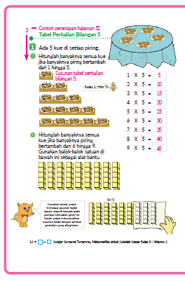
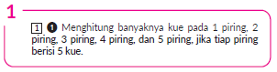
- Memahami bahwa satu piring terdapat 5 kue maka dinyatakan sebagai 1 x 5, 2 piring dinyatakan sebagai 2 x 5, 3 piring dinyatakan sebagai 3 x 5, dan seterusnya ...
- Mengingat pembelajaran mengenai perkalian bilangan 2. Menemukan banyaknya kue dengan cara “membilang satu per satu kue tiap piring", "menggunakan perhitungan lompat 5" yaitu, 5, 10, 15, 20, 25, dan menggunakan "Perhitungan penjumlahan berulang pada bilangan" 2 x 5 = 5 + 5.
- Sampaikan cara perhitungannya kepada peserta didik.

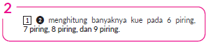
- Menggunakan perhitungan dari 1 - 5 piring sampai 6 - 9
- piring.
- Tulislah bentuk perkalian dan hasilnya.
6 x 5 =30 7 x 5 = 35
8 x 5 = 40 9 x 5 = 45
- Tutup balok satuan dengan kertas kemudian hitunglah.
- Mencari hasil perkalian dengan menggunakan perhitungan bilangan lompat 5. Jika menambahkan 1 piring, maka banyaknya benda akan bertambah 5 buah. Jika mengurangi 1 piring, maka banyaknya benda akan berkurang 5 buah.
(Jika pengali bertambah 1, benda bertambah 5, dan jika pengali berkurang 1, maka bendanya pun berkurang 5)..

Kegiatan Penutup
1. Peserta didik membuat resume secara kreatif dengan bimbingan guru.
2. Peserta didik mengajukan pertanyaan-pertanyaan untuk menguatkan pemahaman terhadap materi.
3. Guru memberkan tugas membaca materi untuk pertemuan selanjutnya.
4. Guru menutup pembelajaran dengan mempersilakan peserta didik untuk berdoa dan mensyukuri segalah nikmat yang diberikan Tuhan YME ( jika pembelajaran di jam terakhir)

E. ASESMEN
a. Penilaian sikap.
Tabel 3.1 Penilaian sikap
No | NPD | Aspek yang dinilai |  |  |  |  |  |  |  |  | n | Ket
 |  | 1  Berdoa sebelum dan setelah pelajaran |  |  | 2  Bersyukur terhadap hasil kerja yang telah diperoleh |  |  | 2  Kesadaran bahwa ilmu yang diperoleh adalah pemberian Tuhan
 |  | 1 | 2 | 3 | 1 | 2 | 3 | 1 | 2 | 3
1. | Haidar
2. | Halwa
3. | Nusaybah
dst
Keterangan :
n adalah total penilaian (jumlah)
N adalah Nilain untuk masing-masing siswa
NPD adalah nama peserta didik
1. Indikator berdoa sebelum dan setelah pelajaran
Tabel 3.2 Indikator Berdoa
Skor | Keterangan
1 | Peserta didik tidak ikut berdoa
2 | Peserta didik ikut berdoa tetapi tidak bersungguh-sungguh
3 | Peserta didik ikut berdoa tetapi kurang bersungguh-sungguh
4 | Peserta didik ikut berdoa dengan bersungguh-sungguh
2. Indikator bersyukur terhadap hasil kerja yang telah diperoleh
Tabel 3.3 Indikator Bersyukur
Skor | Keterangan
1 | Peserta didik tidak mengucapkan rasa syukur
2 | Peserta didik mengucapkan rasa syukur tetapi tidak bersungguh-sungguh
3 | Peserta didik mengucapkan rasa syukur tetapi kurang bersungguh-sungguh
4 | Peserta didik mengucapkan rasa syukur dengan bersungguh-sungguh
3. Indikator kesadaran bahwa ilmu yang diperoleh adalah pemberian tuhan
Tabel 3.4 Indikator Kesadaran
Skor | Keterangan
1 | Peserta didik tidak menyadari bahwa ilmu yang diperoleh adalah pemberian Tuhan.
2 | Peserta didik menyadari bahwa ilmu yang diperoleh adalah pemberian Tuhan tetapi tidak bersungguh-sungguh
3 | Peserta didik menyadari bahwa ilmu yang diperoleh adalah pemberian Tuhan tetapi kurang bersungguh-sungguh
4 | Peserta didik menyadari bahwa ilmu yang diperoleh adalah pemberian Tuhan dengan bersungguh-sungguh
b. Penilaian Pengetahuan (kognitif)
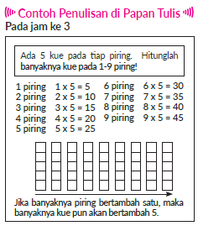
F. REFLEKSI
Refleksi Guru:
Refleksi diri berupa pertanyaan pada diri sendiri.
1. Apakah pembelajaran sudah dapat melibatkan peserta didik dengan aktif?
2. Apakah metode yang digunakan mampu meningkatkan kemampuan peserta didik?
3. Apakah media yang digunakan dapat membantu peserta didik mencapai kemanmpuan?
4. Apa yang bisa dilakukan agar peserta didik dapat meningkatkan kemampuan berfikir kritis ?

Refleksi Peserta Didik :
Peserta didik diajak untuk memlakukan refleksi terkait seluruh proses belajaran yang sudah dialami.
1. Apa kesan kalian tentang materi ini?
2. Materi apa yang sudah kalian fahami?
3. Bagian mana yang belum kalian fahami?
4. Masihkan ada kesulitan dalam membaca ?
G. KEGIATAN PENGAYAAN DAN REMEDIAL
Pengayaan :
- Pengayaan diberikan untuk menambah wawasan peserta didik mengenai materi pembelajaran yang dapat diberikan kepada peserta didik yang telah tuntas mencapai Capaian Pembelajaran (CP).
- Pengayaan dapat ditagihkan atau tidak ditagihkan, sesuai kesepakatan dengan peserta didik.
- Berdasarkan hasil analisis penilaian, peserta didik yang sudah mencapai ketuntasan belajar diberi kegiatan pembelajaran pengayaan untuk perluasan atau perdalaman materi.

Remedial :
- Remedial dapat diberikan kepada peserta didik yang capaian pembelajaran belum tuntas.
- Guru memberi semangat kepada peserta didik yang belum tuntas.
- Guru akan memberikan tugas bagi peserta didik yang belum tuntas dalam bentuk pembelajaran ulang, bimbingan perorangan, belajar kelompok, pemanfaatan tutor sebaya bagi peserta didik yang belum mencapai ketuntasan belajar sesuai hasil analisis penilaian.
LAMPIRAN
A. LEMBAR KERJA PESERTA DIDIK
LEMBAR KERJA PESERTA DIDIK (LKPD)

Nama :
Kelas :
Petunjuk!
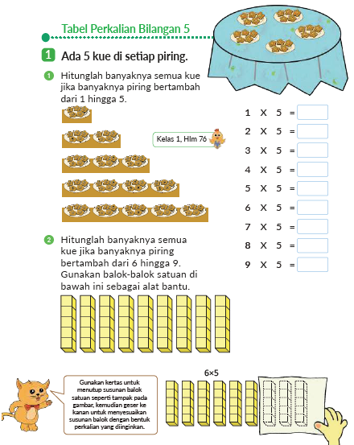
B. BAHAN BACAAN GURU & PESERTA DIDIK
- Buku Panduan Guru Matematika untuk Sekolah Dasar Kelas II - Volume 2 Judul Asli: Mathematics for Elementary School - Teacher’s Guide Book 2nd Vol. 2.
- Belajar Bersama Temanmu Matemaika untuk Sekolah Dasar Kelas II - Volume 2 Judul Asli: Study with Your Friends Mathemaics for Elementary School 2nd Vol. 2.
C. GLOSARIUM
- Perkalian merupakan proses aritmatika dasar di mana satu bilangan dilipatgandakan sesuai dengan bilangan pengalinya. Secara sederhana dapat dikatakan bahwa perkalian adalah penjumlahan berulang.
D. DAFTAR PUSTAKA
- Buku Panduan Guru Matematika untuk Sekolah Dasar Kelas II - Volume 2 Judul Asli: Mathematics for Elementary School - Teacher’s Guide Book 2nd Vol. 2.
- https://sumber.belajar.kemdikbud.go.id/

MODUL AJAR KURIKULUM MERDEKA
MATEMATIKA VOLUME 2 FASE A SD KELAS 2

INFORMASI UMUM
A. IDENTITAS MODUL
Penyusun  Instansi  Tahun Penyusunan  Jenjang Sekolah  Mata Pelajaran  Fase / Kelas / Volume  Unit 11  Subunit 2  Alokasi Waktu | :  :  :  :  :  :  :  :  : | .....................................  SD ...............................  Tahun 20 ….  SD  Matematika  A / II (Dua) / 2  Perkalian (2)  Tabel Perkalian Bilangan 5  Pertemuan Ke-4 (2 x 35 Menit)
B. KOMPETENSI AWAL
Capaian Pembelajaran Fase (A)
Pada akhir fase A, peserta didik dapat menunjukkan pemahaman dan memiliki intuisi bilangan (number sense) pada bilangan cacah sampai 100, termasuk melakukan komposisi (menyusun) dan dekomposisi (mengurai) bilangan tersebut. Mereka dapat melakukan operasi penjumlahan dan pengurangan pada bilangan cacah sampai 20, dan dapat memahami pecahan setengah dan seperempat. Mereka dapat mengenali, meniru, dan melanjutkan pola-pola bukan bilangan. Mereka dapat membandingkan panjang, berat, dan durasi waktu, serta mengestimasi panjang menggunakan satuan tidak baku.
Peserta didik dapat mengenal berbagai bangun datar dan bangun ruang, serta dapat menyusun dan mengurai bangun datar. Mereka dapat menentukan posisi benda terhadap benda lain.
Peserta didik dapat mengurutkan, menyortir, mengelompokkan, membandingkan, dan menyajikan data menggunakan turus dan piktogram paling banyak 4 kategori.

Fase A Berdasarkan Elemen
Elemen | Capaian Pembelajaran
Bilangan | Pada akhir fase A, peserta didik menunjukkan pemahaman dan memiliki intuisi bilangan (number sense) pada bilangan cacah sampai 100, mereka dapat membaca, menulis, menentukan nilai tempat, membandingkan, mengurutkan, serta melakukan komposisi (menyusun) dan dekomposisi (mengurai) bilangan.  Peserta didik dapat melakukan operasi penjumlahan dan pengurangan menggunakan benda-benda konkret yang banyaknya sampai 20.  Peserta didik menunjukkan pemahaman pecahan sebagai bagian dari keseluruhan melalui konteks membagi sebuah benda atau kumpulan benda sama banyak, pecahan yang diperkenalkan adalah setengah dan seperempat.
Aljabar | Pada akhir Fase A, peserta didik dapat menunjukkan pemahaman makna simbol matematika "=" dalam suatu kalimat matematika yang terkait dengan penjumlahan dan pengurangan bilangan cacah sampai 20 menggunakan gambar. Contoh:  Peserta didik dapat mengenali, meniru, dan melanjutkan pola bukan bilangan (misalnya, gambar, warna, suara)
Pengukuran | Pada akhir Fase A, peserta didik dapat membandingkan panjang dan berat benda secara langsung, dan membandingkan durasi waktu. Mereka dapat mengukur dan mengestimasi panjang benda menggunakan satuan tidak baku.
Geometri | Pada akhir Fase A, peserta didik dapat mengenal berbagai bangun datar (segitiga, segiempat, segibanyak, lingkaran) dan bangun ruang (balok, kubus, kerucut, dan bola). Mereka dapat menyusun (komposisi) dan mengurai (dekomposisi) suatu bangun datar (segitiga, segiempat, dan segibanyak). Peserta didik juga dapat menentukan posisi benda terhadap benda lain (kanan, kiri, depan belakang).
Analisa Data dan Peluang | Pada akhir fase A, peserta didik dapat mengurutkan, menyortir, mengelompokkan, membandingkan, dan menyajikan data dari banyak benda dengan menggunakan turus dan piktogram paling banyak 4 kategori.

C. PROFIL PELAJAR PANCASILA
- Beriman, bertaqwa kepada Tuhan Yang Maha Esa dan berakhlak mulia.
- Mandiri
- Bernalar kritis
- Bergotong royong
- Kreatif
D. SARANA DAN PRASARANA
- Belajar Bersama Temanmu Matemaika untuk Sekolah Dasar Kelas II - Volume 2 Judul Asli: Study with Your Friends Mathemaics for Elementary School 2nd Vol. 2.
- Kartu kertas, kertas gambar (untuk menggambar), tabel perkalian bilangan 5, papan flipchart.

E. TARGET PESERTA DIDIK
- Peserta didik reguler/tipikal
F. JUMLAH PESERTA DIDIK
- Minimum 15 Peserta didik, Maksimum 25 Peserta didik
G. MODEL PEMBELAJARAN
- Tatap muka.
KOMPONEN INTI
A. TUJUAN KEGIATAN PEMBELAJARAN
Alur Tujuan Pembelajaran Unit :
- Memahami pengertian dari perkalian dan diharapkan peserta didik dapat menggunakannya.
- Mengetahui pada saat kapan perkalian digunakan.
- Menyelidiki bentuk sederhana dari bentuk perkalian, menggunakannya untuk membuat tabel perkalian dan
- Mempelajari tentang tabel perkalian, dapat menghitung perkalian antara baris 1 dengan berbagai baris bilangan pada tabel.
- Mengetahui kapan perkalian digunakan, dan mengetahui apakah harus dituliskan dengan bentuk perkalian atau cukup membacanya saja.

Tujuan Subunit Pembelajaran
❶ Dapat menjawab hasil dari perkalian bilangan 5, memahami kasus soal, dan menuliskan bentuk perkalian bilangan 5.
❷ Dapat membuat dan mengingat tabel perkalian bilangan 5.

Tujuan jam ke-4 :
11.4.1 Mengenal dan menyebutkan tabel perkalian bilangan 5.
11.4.1 Membuat soal perkalian dengan menggunakan tabel perkalian bilangan 5.
B. PEMAHAMAN BERMAKNA
- Meningkatkan kemampuan siswa tentang mengenal dan menyebutkan tabel perkalian bilangan 5 serta membuat soal perkalian dengan menggunakan tabel perkalian bilangan 5.
C. PERTANYAAN PEMANTIK
- Bagaimana cara penyebutan perkalian bilangan 5?
- Bagaimana cara membuat dan mengingat tabel perkalian bilangan 5?
- Bagaimana cara menggambar sederhana dengan menggunakan tabel perkalian bilangan 5?
D. KEGIATAN PEMBELAJARAN
Kegiatan Pendahuluan
1. Guru menyapa dan mengucap salam peserta didik.
2. Peserta didik melakukan do’a sebelum belajar (salah seorang peserta didik untuk memimpin do’a)
3. Guru mengecek kehadiran peserta didik dan meminta peserta didik untuk mempersiapkan perlengkapan dan peralatan yang diperlukan.
4. Peserta didik menerima tentang kompetensi, ruang lingkup materi, tujuan, manfaat, langkah pembelajaran, metode penilaian yang akan dilaksanakan.
5. Peserta didik menyimak penjelaskan guru tentang pentingnya sikap mandiri yang akan dikembangkan dalam pembelajaran.

Kegiatan Inti
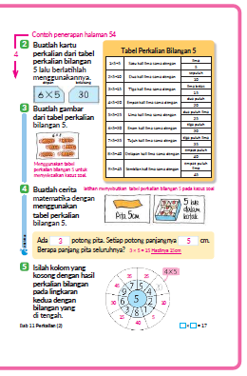

- Setelah membaca seperti apa yang telah guru contohkan, perhatikan cara membaca guru, lalu lanjutkan membaca tabel perkalian bilangan 5 mulai dari 1 x 5.
- Diharapkan peserta didik dapat berlatih untuk mendapatkan hasil perkalian meski urutan kartunya masih acak.

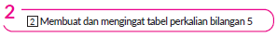
- Membuat kartu permainan yang bertuliskan perkalian bilangan 5.
- Tuliskan bentuk perkalian di bagian depan dan hasil di bagian belakang pada kartu yang sudah dibuat peserta didik.
- Pisahkan kartu perkalian yang sudah dibuat peserta didik hafal dengan kartu yang perkaliannya masih salah.

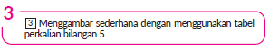
- Membuat gambar sederhana di atas kertas dengan menggunakan tabel perkalian 5. Tuliskanlah rumus dan hasilnya di samping kertas. Kemudian peserta didik saling memeriksa satu sama lain bentuk perkalian dan hasilnya.

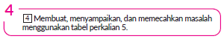
- Isilah banyaknya benda ke untuk menyelesaikan soal-soal.
- Membuat gambar sederhana di atas kertas dengan menggunakan tabel perkalian bilangan 5. Tuliskanlah bentuk perkaliannya di bagian depan dan hasilnya di bagian belakang kertas. Kemudian saling periksa satu sama lain bentuk perkalian dan hasilnya.
- Minta beberapa peserta didik untuk mempresentasikan dan memeriksa bentuk perkalian serta hasilnya.


- Kalikan bilangan yang di pinggir dengan bilangan yang di tengah, Kemudian nyatakan hasilnya pada kolom luar sambil menyebutkan tabel perkalian bilangan 5.

Kegiatan Penutup
1. Peserta didik membuat resume secara kreatif dengan bimbingan guru.
2. Peserta didik mengajukan pertanyaan-pertanyaan untuk menguatkan pemahaman terhadap materi.
3. Guru memberkan tugas membaca materi untuk pertemuan selanjutnya.
4. Guru menutup pembelajaran dengan mempersilakan peserta didik untuk berdoa dan mensyukuri segalah nikmat yang diberikan Tuhan YME ( jika pembelajaran di jam terakhir)

E. ASESMEN
a. Penilaian sikap.
Tabel 4.1 Penilaian sikap
No | NPD | Aspek yang dinilai |  |  |  |  |  |  |  |  | n | Ket
 |  | 1  Berdoa sebelum dan setelah pelajaran |  |  | 2  Bersyukur terhadap hasil kerja yang telah diperoleh |  |  | 2  Kesadaran bahwa ilmu yang diperoleh adalah pemberian Tuhan
 |  | 1 | 2 | 3 | 1 | 2 | 3 | 1 | 2 | 3
1. | Haidar
2. | Halwa
3. | Nusaybah
dst
Keterangan :
n adalah total penilaian (jumlah)
N adalah Nilain untuk masing-masing siswa
NPD adalah nama peserta didik
1. Indikator berdoa sebelum dan setelah pelajaran
Tabel 4.2 Indikator Berdoa
Skor | Keterangan
1 | Peserta didik tidak ikut berdoa
2 | Peserta didik ikut berdoa tetapi tidak bersungguh-sungguh
3 | Peserta didik ikut berdoa tetapi kurang bersungguh-sungguh
4 | Peserta didik ikut berdoa dengan bersungguh-sungguh

2. Indikator bersyukur terhadap hasil kerja yang telah diperoleh
Tabel 4.3 Indikator Bersyukur
Skor | Keterangan
1 | Peserta didik tidak mengucapkan rasa syukur
2 | Peserta didik mengucapkan rasa syukur tetapi tidak bersungguh-sungguh
3 | Peserta didik mengucapkan rasa syukur tetapi kurang bersungguh-sungguh
4 | Peserta didik mengucapkan rasa syukur dengan bersungguh-sungguh

3. Indikator kesadaran bahwa ilmu yang diperoleh adalah pemberian tuhan
Tabel 4.4 Indikator Kesadaran
Skor | Keterangan
1 | Peserta didik tidak menyadari bahwa ilmu yang diperoleh adalah pemberian Tuhan.
2 | Peserta didik menyadari bahwa ilmu yang diperoleh adalah pemberian Tuhan tetapi tidak bersungguh-sungguh
3 | Peserta didik menyadari bahwa ilmu yang diperoleh adalah pemberian Tuhan tetapi kurang bersungguh-sungguh
4 | Peserta didik menyadari bahwa ilmu yang diperoleh adalah pemberian Tuhan dengan bersungguh-sungguh

b. Penilaian Pengetahuan (kognitif)
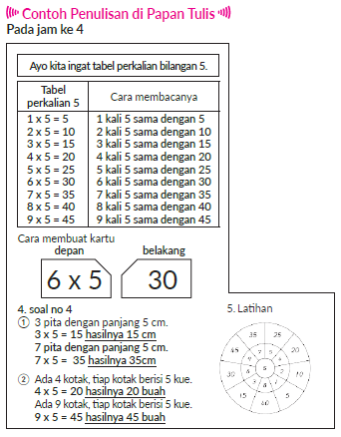
F. REFLEKSI
Refleksi Guru:
Refleksi diri berupa pertanyaan pada diri sendiri.
1. Apakah pembelajaran sudah dapat melibatkan peserta didik dengan aktif?
2. Apakah metode yang digunakan mampu meningkatkan kemampuan peserta didik?
3. Apakah media yang digunakan dapat membantu peserta didik mencapai kemanmpuan?
4. Apa yang bisa dilakukan agar peserta didik dapat meningkatkan kemampuan berfikir kritis ?

Refleksi Peserta Didik :
Peserta didik diajak untuk memlakukan refleksi terkait seluruh proses belajaran yang sudah dialami.
1. Apa kesan kalian tentang materi ini?
2. Materi apa yang sudah kalian fahami?
3. Bagian mana yang belum kalian fahami?
4. Masihkan ada kesulitan dalam membaca ?
G. KEGIATAN PENGAYAAN DAN REMEDIAL
Pengayaan :
- Pengayaan diberikan untuk menambah wawasan peserta didik mengenai materi pembelajaran yang dapat diberikan kepada peserta didik yang telah tuntas mencapai Capaian Pembelajaran (CP).
- Pengayaan dapat ditagihkan atau tidak ditagihkan, sesuai kesepakatan dengan peserta didik.
- Berdasarkan hasil analisis penilaian, peserta didik yang sudah mencapai ketuntasan belajar diberi kegiatan pembelajaran pengayaan untuk perluasan atau perdalaman materi.

Remedial :
- Remedial dapat diberikan kepada peserta didik yang capaian pembelajaran belum tuntas.
- Guru memberi semangat kepada peserta didik yang belum tuntas.
- Guru akan memberikan tugas bagi peserta didik yang belum tuntas dalam bentuk pembelajaran ulang, bimbingan perorangan, belajar kelompok, pemanfaatan tutor sebaya bagi peserta didik yang belum mencapai ketuntasan belajar sesuai hasil analisis penilaian.
LAMPIRAN
A. LEMBAR KERJA PESERTA DIDIK
LEMBAR KERJA PESERTA DIDIK (LKPD)

Nama :
Kelas :
Petunjuk!
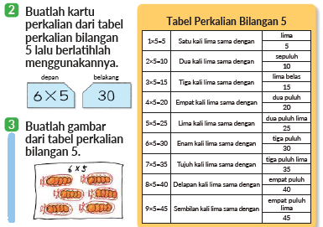
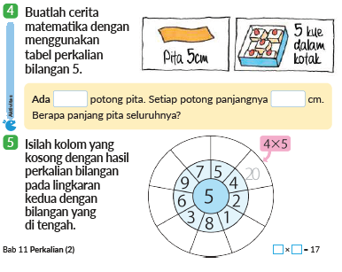
B. BAHAN BACAAN GURU & PESERTA DIDIK
- Buku Panduan Guru Matematika untuk Sekolah Dasar Kelas II - Volume 2 Judul Asli: Mathematics for Elementary School - Teacher’s Guide Book 2nd Vol. 2.
- Belajar Bersama Temanmu Matemaika untuk Sekolah Dasar Kelas II - Volume 2 Judul Asli: Study with Your Friends Mathemaics for Elementary School 2nd Vol. 2.
C. GLOSARIUM
- Perkalian merupakan proses aritmatika dasar di mana satu bilangan dilipatgandakan sesuai dengan bilangan pengalinya. Secara sederhana dapat dikatakan bahwa perkalian adalah penjumlahan berulang.
D. DAFTAR PUSTAKA
- Buku Panduan Guru Matematika untuk Sekolah Dasar Kelas II - Volume 2 Judul Asli: Mathematics for Elementary School - Teacher’s Guide Book 2nd Vol. 2.
- https://sumber.belajar.kemdikbud.go.id/

MODUL AJAR KURIKULUM MERDEKA
MATEMATIKA VOLUME 2 FASE A SD KELAS 2

INFORMASI UMUM
A. IDENTITAS MODUL
Penyusun  Instansi  Tahun Penyusunan  Jenjang Sekolah  Mata Pelajaran  Fase / Kelas / Volume  Unit 11  Subunit 3  Alokasi Waktu | :  :  :  :  :  :  :  :  : | .....................................  SD ...............................  Tahun 20 ….  SD  Matematika  A / II (Dua) / 2  Perkalian (2)  Tabel Perkalian Bilangan 3  Pertemuan Ke-5 (2 x 35 Menit)
B. KOMPETENSI AWAL
Capaian Pembelajaran Fase (A)
Pada akhir fase A, peserta didik dapat menunjukkan pemahaman dan memiliki intuisi bilangan (number sense) pada bilangan cacah sampai 100, termasuk melakukan komposisi (menyusun) dan dekomposisi (mengurai) bilangan tersebut. Mereka dapat melakukan operasi penjumlahan dan pengurangan pada bilangan cacah sampai 20, dan dapat memahami pecahan setengah dan seperempat. Mereka dapat mengenali, meniru, dan melanjutkan pola-pola bukan bilangan. Mereka dapat membandingkan panjang, berat, dan durasi waktu, serta mengestimasi panjang menggunakan satuan tidak baku.
Peserta didik dapat mengenal berbagai bangun datar dan bangun ruang, serta dapat menyusun dan mengurai bangun datar. Mereka dapat menentukan posisi benda terhadap benda lain.
Peserta didik dapat mengurutkan, menyortir, mengelompokkan, membandingkan, dan menyajikan data menggunakan turus dan piktogram paling banyak 4 kategori.

Fase A Berdasarkan Elemen
Elemen | Capaian Pembelajaran
Bilangan | Pada akhir fase A, peserta didik menunjukkan pemahaman dan memiliki intuisi bilangan (number sense) pada bilangan cacah sampai 100, mereka dapat membaca, menulis, menentukan nilai tempat, membandingkan, mengurutkan, serta melakukan komposisi (menyusun) dan dekomposisi (mengurai) bilangan.  Peserta didik dapat melakukan operasi penjumlahan dan pengurangan menggunakan benda-benda konkret yang banyaknya sampai 20.  Peserta didik menunjukkan pemahaman pecahan sebagai bagian dari keseluruhan melalui konteks membagi sebuah benda atau kumpulan benda sama banyak, pecahan yang diperkenalkan adalah setengah dan seperempat.
Aljabar | Pada akhir Fase A, peserta didik dapat menunjukkan pemahaman makna simbol matematika "=" dalam suatu kalimat matematika yang terkait dengan penjumlahan dan pengurangan bilangan cacah sampai 20 menggunakan gambar. Contoh:  Peserta didik dapat mengenali, meniru, dan melanjutkan pola bukan bilangan (misalnya, gambar, warna, suara)
Pengukuran | Pada akhir Fase A, peserta didik dapat membandingkan panjang dan berat benda secara langsung, dan membandingkan durasi waktu. Mereka dapat mengukur dan mengestimasi panjang benda menggunakan satuan tidak baku.
Geometri | Pada akhir Fase A, peserta didik dapat mengenal berbagai bangun datar (segitiga, segiempat, segibanyak, lingkaran) dan bangun ruang (balok, kubus, kerucut, dan bola). Mereka dapat menyusun (komposisi) dan mengurai (dekomposisi) suatu bangun datar (segitiga, segiempat, dan segibanyak). Peserta didik juga dapat menentukan posisi benda terhadap benda lain (kanan, kiri, depan belakang).
Analisa Data dan Peluang | Pada akhir fase A, peserta didik dapat mengurutkan, menyortir, mengelompokkan, membandingkan, dan menyajikan data dari banyak benda dengan menggunakan turus dan piktogram paling banyak 4 kategori.

C. PROFIL PELAJAR PANCASILA
- Beriman, bertaqwa kepada Tuhan Yang Maha Esa dan berakhlak mulia.
- Mandiri
- Bernalar kritis
- Bergotong royong
- Kreatif
D. SARANA DAN PRASARANA
- Belajar Bersama Temanmu Matemaika untuk Sekolah Dasar Kelas II - Volume 2 Judul Asli: Study with Your Friends Mathemaics for Elementary School 2nd Vol. 2.
- 9 set balok satuan, tiap set berisi 3 balok satuan (peserta didik menggunakan magnet sehingga dapat dipasang di papan tulis), papan flipchart.
E. TARGET PESERTA DIDIK
- Peserta didik reguler/tipikal
F. JUMLAH PESERTA DIDIK
- Minimum 15 Peserta didik, Maksimum 25 Peserta didik
G. MODEL PEMBELAJARAN
- Tatap muka.
KOMPONEN INTI
A. TUJUAN KEGIATAN PEMBELAJARAN
Alur Tujuan Pembelajaran Unit :
- Memahami pengertian dari perkalian dan diharapkan peserta didik dapat menggunakannya.
- Mengetahui pada saat kapan perkalian digunakan.
- Menyelidiki bentuk sederhana dari bentuk perkalian, menggunakannya untuk membuat tabel perkalian dan
- Mempelajari tentang tabel perkalian, dapat menghitung perkalian antara baris 1 dengan berbagai baris bilangan pada tabel.
- Mengetahui kapan perkalian digunakan, dan mengetahui apakah harus dituliskan dengan bentuk perkalian atau cukup membacanya saja.

Tujuan Subunit Pembelajaran
❶ Menghitung hasil perkalian dan memahami kasus soal yang berkaitan dengan bentuk perkalian bilangan 3.
❷ Membuat dan mengingat tabel perkalian bilangan 3.

Tujuan jam ke-5 :
11.5.1 Menyusun tabel perkalian bilangan 3 sesuai dengan soal menemukan banyaknya seluruh roda jika tiap sepeda dipasang 3 buah roda.
11.5.2 Memperhatikan bahwa jawaban pada tabel perkalian bilangan 3 akan bertambah 3.
B. PEMAHAMAN BERMAKNA
- Meningkatkan kemampuan siswa tentang menyusun tabel perkalian bilangan 3 sesuai dengan soal menemukan banyaknya seluruh roda jika tiap sepeda dipasang 3 buah roda serta memperhatikan bahwa jawaban pada tabel perkalian bilangan 3 akan bertambah 3.
C. PERTANYAAN PEMANTIK
- Bagaimana cara menghitung banyaknya roda untuk 1, 2, 3, dan 4 sepeda jika tiap sepeda dipasang 3 roda.?
- Bagaimana cara menghitung banyaknya roda pada 5 sepeda sampai 9 sepeda!?

D. KEGIATAN PEMBELAJARAN
Kegiatan Pendahuluan
1. Guru menyapa dan mengucap salam peserta didik.
2. Peserta didik melakukan do’a sebelum belajar (salah seorang peserta didik untuk memimpin do’a)
3. Guru mengecek kehadiran peserta didik dan meminta peserta didik untuk mempersiapkan perlengkapan dan peralatan yang diperlukan.
4. Peserta didik menerima tentang kompetensi, ruang lingkup materi, tujuan, manfaat, langkah pembelajaran, metode penilaian yang akan dilaksanakan.
5. Peserta didik menyimak penjelaskan guru tentang pentingnya sikap mandiri yang akan dikembangkan dalam pembelajaran.

Kegiatan Inti
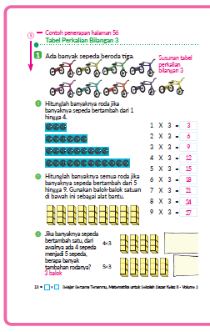
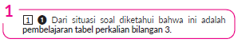
- Lihatlah dan perhatikan gambar, kegiatan ini merupakan latihan membuat tabel perkalian bilangan 3.

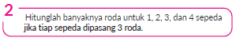
- Temukan banyaknya roda jika tiap sepeda dipasang 3 roda.
- "Membilang satu per satu "dengan" menggunakan banyaknya benda lalu kaitkan dengan penjumlahan berulang "3x3 = 3+3+3 atau “Jika ditambah 1 sepeda, maka banyaknya roda akan bertambah 3”
2x3 = 3+3 = 6
3×3 = 6+3 = 9
4 x 3 = 9+3 = 12
- Umumkan cara perhitungannya.

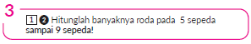
- Hitunglah banyaknya roda sampai 9 sepeda dengan cara yang lebih baik dari cara perhitungan hingga 4 sepeda.

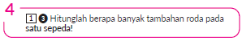
- Buat kesimpulan tentang perkalian bilangan 3 dan sampaikan hasilnya ke peserta didik.

Kegiatan Penutup
1. Peserta didik membuat resume secara kreatif dengan bimbingan guru.
2. Peserta didik mengajukan pertanyaan-pertanyaan untuk menguatkan pemahaman terhadap materi.
3. Guru memberkan tugas membaca materi untuk pertemuan selanjutnya.
4. Guru menutup pembelajaran dengan mempersilakan peserta didik untuk berdoa dan mensyukuri segalah nikmat yang diberikan Tuhan YME ( jika pembelajaran di jam terakhir)

E. ASESMEN
a. Penilaian sikap.
Tabel 5.1 Penilaian sikap
No | NPD | Aspek yang dinilai |  |  |  |  |  |  |  |  | n | Ket
 |  | 1  Berdoa sebelum dan setelah pelajaran |  |  | 2  Bersyukur terhadap hasil kerja yang telah diperoleh |  |  | 2  Kesadaran bahwa ilmu yang diperoleh adalah pemberian Tuhan
 |  | 1 | 2 | 3 | 1 | 2 | 3 | 1 | 2 | 3
1. | Haidar
2. | Halwa
3. | Nusaybah
dst
Keterangan :
n adalah total penilaian (jumlah)
N adalah Nilain untuk masing-masing siswa
NPD adalah nama peserta didik

1. Indikator berdoa sebelum dan setelah pelajaran
Tabel 5.2 Indikator Berdoa
Skor | Keterangan
1 | Peserta didik tidak ikut berdoa
2 | Peserta didik ikut berdoa tetapi tidak bersungguh-sungguh
3 | Peserta didik ikut berdoa tetapi kurang bersungguh-sungguh
4 | Peserta didik ikut berdoa dengan bersungguh-sungguh

2. Indikator bersyukur terhadap hasil kerja yang telah diperoleh
Tabel 5.3 Indikator Bersyukur
Skor | Keterangan
1 | Peserta didik tidak mengucapkan rasa syukur
2 | Peserta didik mengucapkan rasa syukur tetapi tidak bersungguh-sungguh
3 | Peserta didik mengucapkan rasa syukur tetapi kurang bersungguh-sungguh
4 | Peserta didik mengucapkan rasa syukur dengan bersungguh-sungguh

3. Indikator kesadaran bahwa ilmu yang diperoleh adalah pemberian tuhan
Tabel 5.4 Indikator Kesadaran
Skor | Keterangan
1 | Peserta didik tidak menyadari bahwa ilmu yang diperoleh adalah pemberian Tuhan.
2 | Peserta didik menyadari bahwa ilmu yang diperoleh adalah pemberian Tuhan tetapi tidak bersungguh-sungguh
3 | Peserta didik menyadari bahwa ilmu yang diperoleh adalah pemberian Tuhan tetapi kurang bersungguh-sungguh
4 | Peserta didik menyadari bahwa ilmu yang diperoleh adalah pemberian Tuhan dengan bersungguh-sungguh

b. Penilaian Pengetahuan (kognitif)
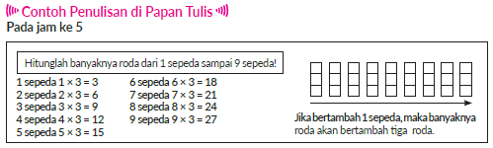
F. REFLEKSI
Refleksi Guru:
Refleksi diri berupa pertanyaan pada diri sendiri.
1. Apakah pembelajaran sudah dapat melibatkan peserta didik dengan aktif?
2. Apakah metode yang digunakan mampu meningkatkan kemampuan peserta didik?
3. Apakah media yang digunakan dapat membantu peserta didik mencapai kemanmpuan?
4. Apa yang bisa dilakukan agar peserta didik dapat meningkatkan kemampuan berfikir kritis ?

Refleksi Peserta Didik :
Peserta didik diajak untuk memlakukan refleksi terkait seluruh proses belajaran yang sudah dialami.
1. Apa kesan kalian tentang materi ini?
2. Materi apa yang sudah kalian fahami?
3. Bagian mana yang belum kalian fahami?
4. Masihkan ada kesulitan dalam membaca ?
G. KEGIATAN PENGAYAAN DAN REMEDIAL
Pengayaan :
- Pengayaan diberikan untuk menambah wawasan peserta didik mengenai materi pembelajaran yang dapat diberikan kepada peserta didik yang telah tuntas mencapai Capaian Pembelajaran (CP).
- Pengayaan dapat ditagihkan atau tidak ditagihkan, sesuai kesepakatan dengan peserta didik.
- Berdasarkan hasil analisis penilaian, peserta didik yang sudah mencapai ketuntasan belajar diberi kegiatan pembelajaran pengayaan untuk perluasan atau perdalaman materi.

Remedial :
- Remedial dapat diberikan kepada peserta didik yang capaian pembelajaran belum tuntas.
- Guru memberi semangat kepada peserta didik yang belum tuntas.
- Guru akan memberikan tugas bagi peserta didik yang belum tuntas dalam bentuk pembelajaran ulang, bimbingan perorangan, belajar kelompok, pemanfaatan tutor sebaya bagi peserta didik yang belum mencapai ketuntasan belajar sesuai hasil analisis penilaian.
LAMPIRAN
A. LEMBAR KERJA PESERTA DIDIK
LEMBAR KERJA PESERTA DIDIK (LKPD)

Nama :
Kelas :
Petunjuk!
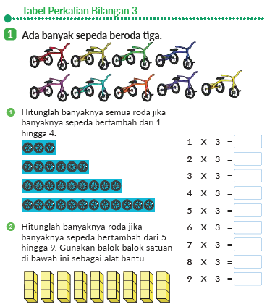
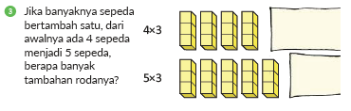
B. BAHAN BACAAN GURU & PESERTA DIDIK
- Buku Panduan Guru Matematika untuk Sekolah Dasar Kelas II - Volume 2 Judul Asli: Mathematics for Elementary School - Teacher’s Guide Book 2nd Vol. 2.
- Belajar Bersama Temanmu Matemaika untuk Sekolah Dasar Kelas II - Volume 2 Judul Asli: Study with Your Friends Mathemaics for Elementary School 2nd Vol. 2.
C. GLOSARIUM
- Perkalian merupakan proses aritmatika dasar di mana satu bilangan dilipatgandakan sesuai dengan bilangan pengalinya. Secara sederhana dapat dikatakan bahwa perkalian adalah penjumlahan berulang.
D. DAFTAR PUSTAKA
- Buku Panduan Guru Matematika untuk Sekolah Dasar Kelas II - Volume 2 Judul Asli: Mathematics for Elementary School - Teacher’s Guide Book 2nd Vol. 2.
- https://sumber.belajar.kemdikbud.go.id/

MODUL AJAR KURIKULUM MERDEKA
MATEMATIKA VOLUME 2 FASE A SD KELAS 2

INFORMASI UMUM
A. IDENTITAS MODUL
Penyusun  Instansi  Tahun Penyusunan  Jenjang Sekolah  Mata Pelajaran  Fase / Kelas / Volume  Unit 11  Subunit 3  Alokasi Waktu | :  :  :  :  :  :  :  :  : | .....................................  SD ...............................  Tahun 20 ….  SD  Matematika  A / II (Dua) / 2  Perkalian (2)  Tabel Perkalian Bilangan 3  Pertemuan Ke-6 (2 x 35 Menit)
B. KOMPETENSI AWAL
Capaian Pembelajaran Fase (A)
Pada akhir fase A, peserta didik dapat menunjukkan pemahaman dan memiliki intuisi bilangan (number sense) pada bilangan cacah sampai 100, termasuk melakukan komposisi (menyusun) dan dekomposisi (mengurai) bilangan tersebut. Mereka dapat melakukan operasi penjumlahan dan pengurangan pada bilangan cacah sampai 20, dan dapat memahami pecahan setengah dan seperempat. Mereka dapat mengenali, meniru, dan melanjutkan pola-pola bukan bilangan. Mereka dapat membandingkan panjang, berat, dan durasi waktu, serta mengestimasi panjang menggunakan satuan tidak baku.
Peserta didik dapat mengenal berbagai bangun datar dan bangun ruang, serta dapat menyusun dan mengurai bangun datar. Mereka dapat menentukan posisi benda terhadap benda lain.
Peserta didik dapat mengurutkan, menyortir, mengelompokkan, membandingkan, dan menyajikan data menggunakan turus dan piktogram paling banyak 4 kategori.

Fase A Berdasarkan Elemen
Elemen | Capaian Pembelajaran
Bilangan | Pada akhir fase A, peserta didik menunjukkan pemahaman dan memiliki intuisi bilangan (number sense) pada bilangan cacah sampai 100, mereka dapat membaca, menulis, menentukan nilai tempat, membandingkan, mengurutkan, serta melakukan komposisi (menyusun) dan dekomposisi (mengurai) bilangan.  Peserta didik dapat melakukan operasi penjumlahan dan pengurangan menggunakan benda-benda konkret yang banyaknya sampai 20.  Peserta didik menunjukkan pemahaman pecahan sebagai bagian dari keseluruhan melalui konteks membagi sebuah benda atau kumpulan benda sama banyak, pecahan yang diperkenalkan adalah setengah dan seperempat.
Aljabar | Pada akhir Fase A, peserta didik dapat menunjukkan pemahaman makna simbol matematika "=" dalam suatu kalimat matematika yang terkait dengan penjumlahan dan pengurangan bilangan cacah sampai 20 menggunakan gambar. Contoh:  Peserta didik dapat mengenali, meniru, dan melanjutkan pola bukan bilangan (misalnya, gambar, warna, suara)
Pengukuran | Pada akhir Fase A, peserta didik dapat membandingkan panjang dan berat benda secara langsung, dan membandingkan durasi waktu. Mereka dapat mengukur dan mengestimasi panjang benda menggunakan satuan tidak baku.
Geometri | Pada akhir Fase A, peserta didik dapat mengenal berbagai bangun datar (segitiga, segiempat, segibanyak, lingkaran) dan bangun ruang (balok, kubus, kerucut, dan bola). Mereka dapat menyusun (komposisi) dan mengurai (dekomposisi) suatu bangun datar (segitiga, segiempat, dan segibanyak). Peserta didik juga dapat menentukan posisi benda terhadap benda lain (kanan, kiri, depan belakang).
Analisa Data dan Peluang | Pada akhir fase A, peserta didik dapat mengurutkan, menyortir, mengelompokkan, membandingkan, dan menyajikan data dari banyak benda dengan menggunakan turus dan piktogram paling banyak 4 kategori.

C. PROFIL PELAJAR PANCASILA
- Beriman, bertaqwa kepada Tuhan Yang Maha Esa dan berakhlak mulia.
- Mandiri
- Bernalar kritis
- Bergotong royong
- Kreatif
D. SARANA DAN PRASARANA
- Belajar Bersama Temanmu Matemaika untuk Sekolah Dasar Kelas II - Volume 2 Judul Asli: Study with Your Friends Mathemaics for Elementary School 2nd Vol. 2.
- Kartu Kertas, kertas (untuk menggambar), tabel perkalian bilangan 3.

E. TARGET PESERTA DIDIK
- Peserta didik reguler/tipikal
F. JUMLAH PESERTA DIDIK
- Minimum 15 Peserta didik, Maksimum 25 Peserta didik
G. MODEL PEMBELAJARAN
- Tatap muka.
KOMPONEN INTI
A. TUJUAN KEGIATAN PEMBELAJARAN
Alur Tujuan Pembelajaran Unit :
- Memahami pengertian dari perkalian dan diharapkan peserta didik dapat menggunakannya.
- Mengetahui pada saat kapan perkalian digunakan.
- Menyelidiki bentuk sederhana dari bentuk perkalian, menggunakannya untuk membuat tabel perkalian dan
- Mempelajari tentang tabel perkalian, dapat menghitung perkalian antara baris 1 dengan berbagai baris bilangan pada tabel.
- Mengetahui kapan perkalian digunakan, dan mengetahui apakah harus dituliskan dengan bentuk perkalian atau cukup membacanya saja.

Tujuan Subunit Pembelajaran
❶ Menghitung hasil perkalian dan memahami kasus soal yang berkaitan dengan bentuk perkalian bilangan 3.
❷ Membuat dan mengingat tabel perkalian bilangan 3.

Tujuan jam ke-6 :
11.6.1 Mengenal dan menyebutkan tabel perkalian bilangan 3.
11.6.2 Menyelesaikan soal-soal menggunakan tabel perkalian bilangan 3.
B. PEMAHAMAN BERMAKNA
- Meningkatkan kemampuan siswa tentang mengenal dan menyebutkan tabel perkalian bilangan 3 serta menyelesaikan soal-soal menggunakan tabel perkalian bilangan 3.
C. PERTANYAAN PEMANTIK
- Bagaimana cara mengetahui penyebutan istilah dalam perkalian bilangan 3?
- Bagaimana cara membuat dan mengingat tabel perkalian bilangan 3?
- Bagaimana cara menggambar menggunakan tabel perkalian bilangan 3?
- Hitunglah banyaknya kue bolu dan stiker dengan menggunakan dengan tabel perkalian bilangan 3.
5 x 3 = …….

D. KEGIATAN PEMBELAJARAN
Kegiatan Pendahuluan
1. Guru menyapa dan mengucap salam peserta didik.
2. Peserta didik melakukan do’a sebelum belajar (salah seorang peserta didik untuk memimpin do’a)
3. Guru mengecek kehadiran peserta didik dan meminta peserta didik untuk mempersiapkan perlengkapan dan peralatan yang diperlukan.
4. Peserta didik menerima tentang kompetensi, ruang lingkup materi, tujuan, manfaat, langkah pembelajaran, metode penilaian yang akan dilaksanakan.
5. Peserta didik menyimak penjelaskan guru tentang pentingnya sikap mandiri yang akan dikembangkan dalam pembelajaran.

Kegiatan Inti
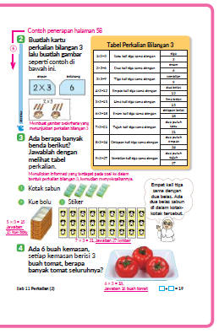
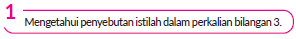
- Setelah membaca seperti apa yang telah guru contohkan, perhatikan cara membaca guru, lalu lanjutkan membaca tabel perkalian bilangan 3 dimulai dari 1 x 3.
- Diharapkan peserta didik dapat berlatih untuk mendapatkan hasil perkalian meski urutan kartunya masih acak.

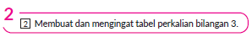
- Tulis tabel perkalian 3 pada kartu kertas.
- Tuliskan rumus perkalian di bagian depan dan hasil di bagian belakang pada kartu yang perbaiki redaksinya.
- Pisahkan kartu perkalian yang perbaiki redaksinya hafal dengan kartu yang perkaliannya salah.

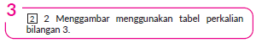
- Buatlah gambar sederhana di atas kertas yang mewakili perkalian bilangan 3. Tuliskan bentuk perkalian dan hasilnya di samping gambar yang peserta didik buat. Kemudian ajak peserta didik untuk memeriksa silang, apakah gambar, bentuk perkalian, dan hasilnya sudah benar.

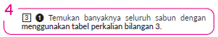
- ② 5 x 3 =15 Jawaban 15 kue bolu
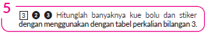
- Perhatikan gambarnya, 3 x 4 = 12. Jawaban 12 sabun.

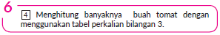
- Peserta didik mungkin tidak dapat menghitung jumlahnya karena dalam gambar tidak menunjukkan ada 6 kemasan. maka gunakan tabel perkalian bilangan 3 sehingga menjadi 6 x 3 = 18. Jawaban 18 buah tomat.

Kegiatan Penutup
1. Peserta didik membuat resume secara kreatif dengan bimbingan guru.
2. Peserta didik mengajukan pertanyaan-pertanyaan untuk menguatkan pemahaman terhadap materi.
3. Guru memberkan tugas membaca materi untuk pertemuan selanjutnya.
4. Guru menutup pembelajaran dengan mempersilakan peserta didik untuk berdoa dan mensyukuri segalah nikmat yang diberikan Tuhan YME ( jika pembelajaran di jam terakhir)

E. ASESMEN
a. Penilaian sikap.
Tabel 6.1 Penilaian sikap
No | NPD | Aspek yang dinilai |  |  |  |  |  |  |  |  | n | Ket
 |  | 1  Berdoa sebelum dan setelah pelajaran |  |  | 2  Bersyukur terhadap hasil kerja yang telah diperoleh |  |  | 2  Kesadaran bahwa ilmu yang diperoleh adalah pemberian Tuhan
 |  | 1 | 2 | 3 | 1 | 2 | 3 | 1 | 2 | 3
1. | Haidar
2. | Halwa
3. | Nusaybah
dst
Keterangan :
n adalah total penilaian (jumlah)
N adalah Nilain untuk masing-masing siswa
NPD adalah nama peserta didik

1. Indikator berdoa sebelum dan setelah pelajaran
Tabel 6.2 Indikator Berdoa
Skor | Keterangan
1 | Peserta didik tidak ikut berdoa
2 | Peserta didik ikut berdoa tetapi tidak bersungguh-sungguh
3 | Peserta didik ikut berdoa tetapi kurang bersungguh-sungguh
4 | Peserta didik ikut berdoa dengan bersungguh-sungguh

2. Indikator bersyukur terhadap hasil kerja yang telah diperoleh
Tabel 6.3 Indikator Bersyukur
Skor | Keterangan
1 | Peserta didik tidak mengucapkan rasa syukur
2 | Peserta didik mengucapkan rasa syukur tetapi tidak bersungguh-sungguh
3 | Peserta didik mengucapkan rasa syukur tetapi kurang bersungguh-sungguh
4 | Peserta didik mengucapkan rasa syukur dengan bersungguh-sungguh

3. Indikator kesadaran bahwa ilmu yang diperoleh adalah pemberian tuhan
Tabel 6.4 Indikator Kesadaran
Skor | Keterangan
1 | Peserta didik tidak menyadari bahwa ilmu yang diperoleh adalah pemberian Tuhan.
2 | Peserta didik menyadari bahwa ilmu yang diperoleh adalah pemberian Tuhan tetapi tidak bersungguh-sungguh
3 | Peserta didik menyadari bahwa ilmu yang diperoleh adalah pemberian Tuhan tetapi kurang bersungguh-sungguh
4 | Peserta didik menyadari bahwa ilmu yang diperoleh adalah pemberian Tuhan dengan bersungguh-sungguh

b. Penilaian Pengetahuan (kognitif)
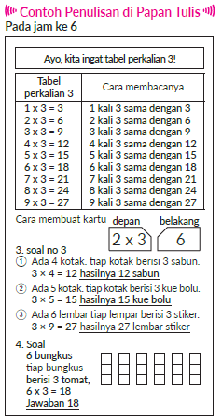
F. REFLEKSI
Refleksi Guru:
Refleksi diri berupa pertanyaan pada diri sendiri.
1. Apakah pembelajaran sudah dapat melibatkan peserta didik dengan aktif?
2. Apakah metode yang digunakan mampu meningkatkan kemampuan peserta didik?
3. Apakah media yang digunakan dapat membantu peserta didik mencapai kemanmpuan?
4. Apa yang bisa dilakukan agar peserta didik dapat meningkatkan kemampuan berfikir kritis ?

Refleksi Peserta Didik :
Peserta didik diajak untuk memlakukan refleksi terkait seluruh proses belajaran yang sudah dialami.
1. Apa kesan kalian tentang materi ini?
2. Materi apa yang sudah kalian fahami?
3. Bagian mana yang belum kalian fahami?
4. Masihkan ada kesulitan dalam membaca ?

G. KEGIATAN PENGAYAAN DAN REMEDIAL
Pengayaan :
- Pengayaan diberikan untuk menambah wawasan peserta didik mengenai materi pembelajaran yang dapat diberikan kepada peserta didik yang telah tuntas mencapai Capaian Pembelajaran (CP).
- Pengayaan dapat ditagihkan atau tidak ditagihkan, sesuai kesepakatan dengan peserta didik.
- Berdasarkan hasil analisis penilaian, peserta didik yang sudah mencapai ketuntasan belajar diberi kegiatan pembelajaran pengayaan untuk perluasan atau perdalaman materi.

Remedial :
- Remedial dapat diberikan kepada peserta didik yang capaian pembelajaran belum tuntas.
- Guru memberi semangat kepada peserta didik yang belum tuntas.
- Guru akan memberikan tugas bagi peserta didik yang belum tuntas dalam bentuk pembelajaran ulang, bimbingan perorangan, belajar kelompok, pemanfaatan tutor sebaya bagi peserta didik yang belum mencapai ketuntasan belajar sesuai hasil analisis penilaian.

LAMPIRAN
A. LEMBAR KERJA PESERTA DIDIK
LEMBAR KERJA PESERTA DIDIK (LKPD)

Nama :
Kelas :
Petunjuk!
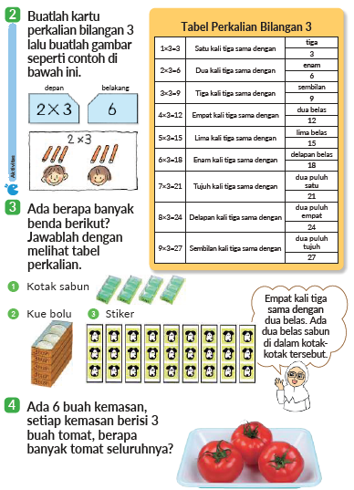
B. BAHAN BACAAN GURU & PESERTA DIDIK
- Buku Panduan Guru Matematika untuk Sekolah Dasar Kelas II - Volume 2 Judul Asli: Mathematics for Elementary School - Teacher’s Guide Book 2nd Vol. 2.
- Belajar Bersama Temanmu Matemaika untuk Sekolah Dasar Kelas II - Volume 2 Judul Asli: Study with Your Friends Mathemaics for Elementary School 2nd Vol. 2.
C. GLOSARIUM
- Perkalian merupakan proses aritmatika dasar di mana satu bilangan dilipatgandakan sesuai dengan bilangan pengalinya. Secara sederhana dapat dikatakan bahwa perkalian adalah penjumlahan berulang.
D. DAFTAR PUSTAKA
- Buku Panduan Guru Matematika untuk Sekolah Dasar Kelas II - Volume 2 Judul Asli: Mathematics for Elementary School - Teacher’s Guide Book 2nd Vol. 2.
- https://sumber.belajar.kemdikbud.go.id/

MODUL AJAR KURIKULUM MERDEKA
MATEMATIKA VOLUME 2 FASE A SD KELAS 2

INFORMASI UMUM
A. IDENTITAS MODUL
Penyusun  Instansi  Tahun Penyusunan  Jenjang Sekolah  Mata Pelajaran  Fase / Kelas / Volume  Unit 11  Subunit 4  Alokasi Waktu | :  :  :  :  :  :  :  :  : | .....................................  SD ...............................  Tahun 20 ….  SD  Matematika  A / II (Dua) / 2  Perkalian (2)  Tabel Perkalian Bilangan 4  Pertemuan Ke-7 (2 x 35 Menit)
B. KOMPETENSI AWAL
Capaian Pembelajaran Fase (A)
Pada akhir fase A, peserta didik dapat menunjukkan pemahaman dan memiliki intuisi bilangan (number sense) pada bilangan cacah sampai 100, termasuk melakukan komposisi (menyusun) dan dekomposisi (mengurai) bilangan tersebut. Mereka dapat melakukan operasi penjumlahan dan pengurangan pada bilangan cacah sampai 20, dan dapat memahami pecahan setengah dan seperempat. Mereka dapat mengenali, meniru, dan melanjutkan pola-pola bukan bilangan. Mereka dapat membandingkan panjang, berat, dan durasi waktu, serta mengestimasi panjang menggunakan satuan tidak baku.
Peserta didik dapat mengenal berbagai bangun datar dan bangun ruang, serta dapat menyusun dan mengurai bangun datar. Mereka dapat menentukan posisi benda terhadap benda lain.
Peserta didik dapat mengurutkan, menyortir, mengelompokkan, membandingkan, dan menyajikan data menggunakan turus dan piktogram paling banyak 4 kategori.

Fase A Berdasarkan Elemen
Elemen | Capaian Pembelajaran
Bilangan | Pada akhir fase A, peserta didik menunjukkan pemahaman dan memiliki intuisi bilangan (number sense) pada bilangan cacah sampai 100, mereka dapat membaca, menulis, menentukan nilai tempat, membandingkan, mengurutkan, serta melakukan komposisi (menyusun) dan dekomposisi (mengurai) bilangan.  Peserta didik dapat melakukan operasi penjumlahan dan pengurangan menggunakan benda-benda konkret yang banyaknya sampai 20.  Peserta didik menunjukkan pemahaman pecahan sebagai bagian dari keseluruhan melalui konteks membagi sebuah benda atau kumpulan benda sama banyak, pecahan yang diperkenalkan adalah setengah dan seperempat.
Aljabar | Pada akhir Fase A, peserta didik dapat menunjukkan pemahaman makna simbol matematika "=" dalam suatu kalimat matematika yang terkait dengan penjumlahan dan pengurangan bilangan cacah sampai 20 menggunakan gambar. Contoh:  Peserta didik dapat mengenali, meniru, dan melanjutkan pola bukan bilangan (misalnya, gambar, warna, suara)
Pengukuran | Pada akhir Fase A, peserta didik dapat membandingkan panjang dan berat benda secara langsung, dan membandingkan durasi waktu. Mereka dapat mengukur dan mengestimasi panjang benda menggunakan satuan tidak baku.
Geometri | Pada akhir Fase A, peserta didik dapat mengenal berbagai bangun datar (segitiga, segiempat, segibanyak, lingkaran) dan bangun ruang (balok, kubus, kerucut, dan bola). Mereka dapat menyusun (komposisi) dan mengurai (dekomposisi) suatu bangun datar (segitiga, segiempat, dan segibanyak). Peserta didik juga dapat menentukan posisi benda terhadap benda lain (kanan, kiri, depan belakang).
Analisa Data dan Peluang | Pada akhir fase A, peserta didik dapat mengurutkan, menyortir, mengelompokkan, membandingkan, dan menyajikan data dari banyak benda dengan menggunakan turus dan piktogram paling banyak 4 kategori.

C. PROFIL PELAJAR PANCASILA
- Beriman, bertaqwa kepada Tuhan Yang Maha Esa dan berakhlak mulia.
- Mandiri
- Bernalar kritis
- Bergotong royong
- Kreatif
D. SARANA DAN PRASARANA
- Belajar Bersama Temanmu Matemaika untuk Sekolah Dasar Kelas II - Volume 2 Judul Asli: Study with Your Friends Mathemaics for Elementary School 2nd Vol. 2.
- 9 set balok satuan, masing-masing set berisi 4 balok (peserta didik menggunakan magnet sehingga dapat dipasang di papan tulis), papan flipchart.
E. TARGET PESERTA DIDIK
- Peserta didik reguler/tipikal
F. JUMLAH PESERTA DIDIK
- Minimum 15 Peserta didik, Maksimum 25 Peserta didik
G. MODEL PEMBELAJARAN
- Tatap muka.
KOMPONEN INTI
A. TUJUAN KEGIATAN PEMBELAJARAN
Alur Tujuan Pembelajaran Unit :
- Memahami pengertian dari perkalian dan diharapkan peserta didik dapat menggunakannya.
- Mengetahui pada saat kapan perkalian digunakan.
- Menyelidiki bentuk sederhana dari bentuk perkalian, menggunakannya untuk membuat tabel perkalian dan
- Mempelajari tentang tabel perkalian, dapat menghitung perkalian antara baris 1 dengan berbagai baris bilangan pada tabel.
- Mengetahui kapan perkalian digunakan, dan mengetahui apakah harus dituliskan dengan bentuk perkalian atau cukup membacanya saja.

Tujuan Subunit Pembelajaran
❶ Dapat memahami kasus soal-soal yang menggunakan perkalian bilangan 4 dan menghitung hasil perkaliannya.
❷ Membuat dan mengingat tabel perkalian bilangan 4.

Tujuan jam ke-7 :
11.7.1 Menghitung kasus soal seperti berapa banyaknya roda mobil jika tiap mobil terpasang 4 roda untuk membantu peserta didik menyusun tabel perkalian bilangan 4.
11.7.2 Memperhatikan bahwa hasil pada tabel perkalian bilangan 4 akan selalu bertambah 4.
B. PEMAHAMAN BERMAKNA
- Meningkatkan kemampuan siswa tentang menghitung kasus soal seperti berapa banyaknya roda mobil jika tiap mobil terpasang 4 roda untuk membantu peserta didik menyusun tabel perkalian bilangan 4 serta m bahwa hasil pada tabel perkalian bilangan 4 akan selalu bertambah 4
C. PERTANYAAN PEMANTIK
- Hitunglah banyaknya roda untuk 1, 2, 3, dan 4 mobil jika tiap mobil dipasang 4 roda?
1 X 4 = ……
2 X 4 = ……
3 X 4 = ……
4 X 4 = ……
D. KEGIATAN PEMBELAJARAN
Kegiatan Pendahuluan
1. Guru menyapa dan mengucap salam peserta didik.
2. Peserta didik melakukan do’a sebelum belajar (salah seorang peserta didik untuk memimpin do’a)
3. Guru mengecek kehadiran peserta didik dan meminta peserta didik untuk mempersiapkan perlengkapan dan peralatan yang diperlukan.
4. Peserta didik menerima tentang kompetensi, ruang lingkup materi, tujuan, manfaat, langkah pembelajaran, metode penilaian yang akan dilaksanakan.
5. Peserta didik menyimak penjelaskan guru tentang pentingnya sikap mandiri yang akan dikembangkan dalam pembelajaran.

Kegiatan Inti
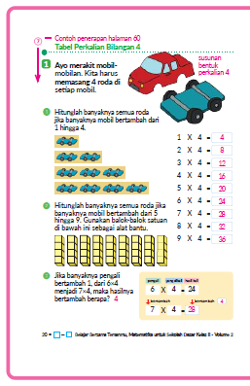
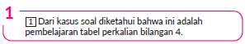
- Melihat gambar dan memperhatikan bahwa tabel perkalian bilangan 4 ini dapat dibuat dengan cara yang sama seperti pada perkalian bilangan 3, 2, 5..

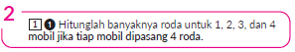
- Hitunglah banyaknya roda dan banyaknya mobil jika tiap mobil dipasang 4 roda.
- "Membilang satu per satu, membilang banyaknya benda yang sama di setiap mobil kemudian dikaitkan dengan penjumlahan berulang” atau “memahami perhitungan jika ditambah 1 mobil, maka banyaknya roda akan bertambah 4.
- Sampaikan kepada peserta didik cara perhitungannya.

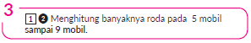
- Menghitung banyaknya roda dengan cara yang lebih baik.
- Memeriksa bentuk perkalian dan hasil perkaliannya.

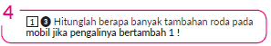
- 6 x 4 =24 7 x 4=28
- Bandingkan kedua bentuk perkalian dengan hasil perkalian, kemudian perhatikan perbedaannya.
- Ada yang bertambah 1 dan bertambah 4.
- Mengetahui istilah "pengali", “yang dikali" dan "hasil kali".

Kegiatan Penutup
1. Peserta didik membuat resume secara kreatif dengan bimbingan guru.
2. Peserta didik mengajukan pertanyaan-pertanyaan untuk menguatkan pemahaman terhadap materi.
3. Guru memberkan tugas membaca materi untuk pertemuan selanjutnya.
4. Guru menutup pembelajaran dengan mempersilakan peserta didik untuk berdoa dan mensyukuri segalah nikmat yang diberikan Tuhan YME ( jika pembelajaran di jam terakhir)
E. ASESMEN
a. Penilaian sikap.
Tabel 7.1 Penilaian sikap
No | NPD | Aspek yang dinilai |  |  |  |  |  |  |  |  | n | Ket
 |  | 1  Berdoa sebelum dan setelah pelajaran |  |  | 2  Bersyukur terhadap hasil kerja yang telah diperoleh |  |  | 2  Kesadaran bahwa ilmu yang diperoleh adalah pemberian Tuhan
 |  | 1 | 2 | 3 | 1 | 2 | 3 | 1 | 2 | 3
1. | Haidar
2. | Halwa
3. | Nusaybah
dst
Keterangan :
n adalah total penilaian (jumlah)
N adalah Nilain untuk masing-masing siswa
NPD adalah nama peserta didik

1. Indikator berdoa sebelum dan setelah pelajaran
Tabel 7.2 Indikator Berdoa
Skor | Keterangan
1 | Peserta didik tidak ikut berdoa
2 | Peserta didik ikut berdoa tetapi tidak bersungguh-sungguh
3 | Peserta didik ikut berdoa tetapi kurang bersungguh-sungguh
4 | Peserta didik ikut berdoa dengan bersungguh-sungguh

2. Indikator bersyukur terhadap hasil kerja yang telah diperoleh
Tabel 7.3 Indikator Bersyukur
Skor | Keterangan
1 | Peserta didik tidak mengucapkan rasa syukur
2 | Peserta didik mengucapkan rasa syukur tetapi tidak bersungguh-sungguh
3 | Peserta didik mengucapkan rasa syukur tetapi kurang bersungguh-sungguh
4 | Peserta didik mengucapkan rasa syukur dengan bersungguh-sungguh

3. Indikator kesadaran bahwa ilmu yang diperoleh adalah pemberian tuhan
Tabel 7.4 Indikator Kesadaran
Skor | Keterangan
1 | Peserta didik tidak menyadari bahwa ilmu yang diperoleh adalah pemberian Tuhan.
2 | Peserta didik menyadari bahwa ilmu yang diperoleh adalah pemberian Tuhan tetapi tidak bersungguh-sungguh
3 | Peserta didik menyadari bahwa ilmu yang diperoleh adalah pemberian Tuhan tetapi kurang bersungguh-sungguh
4 | Peserta didik menyadari bahwa ilmu yang diperoleh adalah pemberian Tuhan dengan bersungguh-sungguh

b. Penilaian Pengetahuan (kognitif)
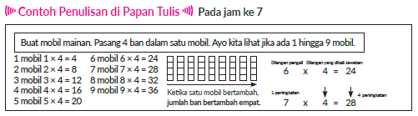
F. REFLEKSI
Refleksi Guru:
Refleksi diri berupa pertanyaan pada diri sendiri.
1. Apakah pembelajaran sudah dapat melibatkan peserta didik dengan aktif?
2. Apakah metode yang digunakan mampu meningkatkan kemampuan peserta didik?
3. Apakah media yang digunakan dapat membantu peserta didik mencapai kemanmpuan?
4. Apa yang bisa dilakukan agar peserta didik dapat meningkatkan kemampuan berfikir kritis ?

Refleksi Peserta Didik :
Peserta didik diajak untuk memlakukan refleksi terkait seluruh proses belajaran yang sudah dialami.
1. Apa kesan kalian tentang materi ini?
2. Materi apa yang sudah kalian fahami?
3. Bagian mana yang belum kalian fahami?
4. Masihkan ada kesulitan dalam membaca ?
G. KEGIATAN PENGAYAAN DAN REMEDIAL
Pengayaan :
- Pengayaan diberikan untuk menambah wawasan peserta didik mengenai materi pembelajaran yang dapat diberikan kepada peserta didik yang telah tuntas mencapai Capaian Pembelajaran (CP).
- Pengayaan dapat ditagihkan atau tidak ditagihkan, sesuai kesepakatan dengan peserta didik.
- Berdasarkan hasil analisis penilaian, peserta didik yang sudah mencapai ketuntasan belajar diberi kegiatan pembelajaran pengayaan untuk perluasan atau perdalaman materi.

Remedial :
- Remedial dapat diberikan kepada peserta didik yang capaian pembelajaran belum tuntas.
- Guru memberi semangat kepada peserta didik yang belum tuntas.
- Guru akan memberikan tugas bagi peserta didik yang belum tuntas dalam bentuk pembelajaran ulang, bimbingan perorangan, belajar kelompok, pemanfaatan tutor sebaya bagi peserta didik yang belum mencapai ketuntasan belajar sesuai hasil analisis penilaian.
LAMPIRAN
A. LEMBAR KERJA PESERTA DIDIK
LEMBAR KERJA PESERTA DIDIK (LKPD)

Nama :
Kelas :
Petunjuk!
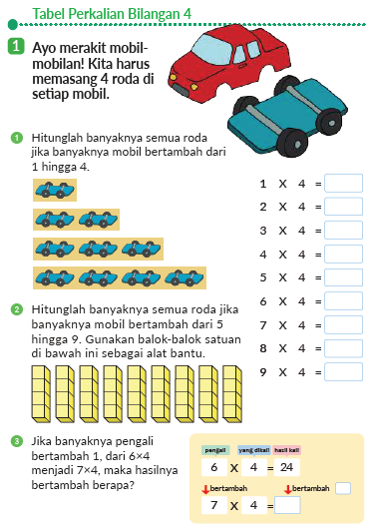
B. BAHAN BACAAN GURU & PESERTA DIDIK
- Buku Panduan Guru Matematika untuk Sekolah Dasar Kelas II - Volume 2 Judul Asli: Mathematics for Elementary School - Teacher’s Guide Book 2nd Vol. 2.
- Belajar Bersama Temanmu Matemaika untuk Sekolah Dasar Kelas II - Volume 2 Judul Asli: Study with Your Friends Mathemaics for Elementary School 2nd Vol. 2.
C. GLOSARIUM
- Perkalian merupakan proses aritmatika dasar di mana satu bilangan dilipatgandakan sesuai dengan bilangan pengalinya. Secara sederhana dapat dikatakan bahwa perkalian adalah penjumlahan berulang.
D. DAFTAR PUSTAKA
- Buku Panduan Guru Matematika untuk Sekolah Dasar Kelas II - Volume 2 Judul Asli: Mathematics for Elementary School - Teacher’s Guide Book 2nd Vol. 2.
- https://sumber.belajar.kemdikbud.go.id/

MODUL AJAR KURIKULUM MERDEKA
MATEMATIKA VOLUME 2 FASE A SD KELAS 2

INFORMASI UMUM
A. IDENTITAS MODUL
Penyusun  Instansi  Tahun Penyusunan  Jenjang Sekolah  Mata Pelajaran  Fase / Kelas / Volume  Unit 11  Subunit 4  Alokasi Waktu | :  :  :  :  :  :  :  :  : | .....................................  SD ...............................  Tahun 20 ….  SD  Matematika  A / II (Dua) / 2  Perkalian (2)  Tabel Perkalian Bilangan 4  Pertemuan Ke-8 (2 x 35 Menit)
B. KOMPETENSI AWAL
Capaian Pembelajaran Fase (A)
Pada akhir fase A, peserta didik dapat menunjukkan pemahaman dan memiliki intuisi bilangan (number sense) pada bilangan cacah sampai 100, termasuk melakukan komposisi (menyusun) dan dekomposisi (mengurai) bilangan tersebut. Mereka dapat melakukan operasi penjumlahan dan pengurangan pada bilangan cacah sampai 20, dan dapat memahami pecahan setengah dan seperempat. Mereka dapat mengenali, meniru, dan melanjutkan pola-pola bukan bilangan. Mereka dapat membandingkan panjang, berat, dan durasi waktu, serta mengestimasi panjang menggunakan satuan tidak baku.
Peserta didik dapat mengenal berbagai bangun datar dan bangun ruang, serta dapat menyusun dan mengurai bangun datar. Mereka dapat menentukan posisi benda terhadap benda lain.
Peserta didik dapat mengurutkan, menyortir, mengelompokkan, membandingkan, dan menyajikan data menggunakan turus dan piktogram paling banyak 4 kategori.

Fase A Berdasarkan Elemen
Elemen | Capaian Pembelajaran
Bilangan | Pada akhir fase A, peserta didik menunjukkan pemahaman dan memiliki intuisi bilangan (number sense) pada bilangan cacah sampai 100, mereka dapat membaca, menulis, menentukan nilai tempat, membandingkan, mengurutkan, serta melakukan komposisi (menyusun) dan dekomposisi (mengurai) bilangan.  Peserta didik dapat melakukan operasi penjumlahan dan pengurangan menggunakan benda-benda konkret yang banyaknya sampai 20.  Peserta didik menunjukkan pemahaman pecahan sebagai bagian dari keseluruhan melalui konteks membagi sebuah benda atau kumpulan benda sama banyak, pecahan yang diperkenalkan adalah setengah dan seperempat.
Aljabar | Pada akhir Fase A, peserta didik dapat menunjukkan pemahaman makna simbol matematika "=" dalam suatu kalimat matematika yang terkait dengan penjumlahan dan pengurangan bilangan cacah sampai 20 menggunakan gambar. Contoh:  Peserta didik dapat mengenali, meniru, dan melanjutkan pola bukan bilangan (misalnya, gambar, warna, suara)
Pengukuran | Pada akhir Fase A, peserta didik dapat membandingkan panjang dan berat benda secara langsung, dan membandingkan durasi waktu. Mereka dapat mengukur dan mengestimasi panjang benda menggunakan satuan tidak baku.
Geometri | Pada akhir Fase A, peserta didik dapat mengenal berbagai bangun datar (segitiga, segiempat, segibanyak, lingkaran) dan bangun ruang (balok, kubus, kerucut, dan bola). Mereka dapat menyusun (komposisi) dan mengurai (dekomposisi) suatu bangun datar (segitiga, segiempat, dan segibanyak). Peserta didik juga dapat menentukan posisi benda terhadap benda lain (kanan, kiri, depan belakang).
Analisa Data dan Peluang | Pada akhir fase A, peserta didik dapat mengurutkan, menyortir, mengelompokkan, membandingkan, dan menyajikan data dari banyak benda dengan menggunakan turus dan piktogram paling banyak 4 kategori.

C. PROFIL PELAJAR PANCASILA
- Beriman, bertaqwa kepada Tuhan Yang Maha Esa dan berakhlak mulia.
- Mandiri
- Bernalar kritis
- Bergotong royong
- Kreatif

D. SARANA DAN PRASARANA
- Belajar Bersama Temanmu Matemaika untuk Sekolah Dasar Kelas II - Volume 2 Judul Asli: Study with Your Friends Mathemaics for Elementary School 2nd Vol. 2.
- Kartu Kertas, kertas (untuk menggambar), tabel perkalian bilangan 4.
E. TARGET PESERTA DIDIK
- Peserta didik reguler/tipikal
F. JUMLAH PESERTA DIDIK
- Minimum 15 Peserta didik, Maksimum 25 Peserta didik
G. MODEL PEMBELAJARAN
- Tatap muka.
KOMPONEN INTI
A. TUJUAN KEGIATAN PEMBELAJARAN
Alur Tujuan Pembelajaran Unit :
- Memahami pengertian dari perkalian dan diharapkan peserta didik dapat menggunakannya.
- Mengetahui pada saat kapan perkalian digunakan.
- Menyelidiki bentuk sederhana dari bentuk perkalian, menggunakannya untuk membuat tabel perkalian dan
- Mempelajari tentang tabel perkalian, dapat menghitung perkalian antara baris 1 dengan berbagai baris bilangan pada tabel.
- Mengetahui kapan perkalian digunakan, dan mengetahui apakah harus dituliskan dengan bentuk perkalian atau cukup membacanya saja.

Tujuan Subunit Pembelajaran
❶ Dapat memahami kasus soal-soal yang menggunakan perkalian bilangan 4 dan menghitung hasil perkaliannya.
❷ Membuat dan mengingat tabel perkalian bilangan 4.

Tujuan jam ke-8 :
11.8.1 Mengenal dan menyebutkan tabel perkalian bilangan 4.
11.8.1 Menyelesaikan soal-soal menggunakan tabel perkalian bilangan 4.
B. PEMAHAMAN BERMAKNA
- Meningkatkan kemampuan siswa tentang mengenal dan menyebutkan tabel perkalian bilangan 4 serta menyelesaikan soal-soal menggunakan tabel perkalian bilangan 4.
C. PERTANYAAN PEMANTIK
- Bagaiman cara mengetahui penyebutan istilah dalam tabel perkalian bilangan 4?
- Membuat dan mengingat tabel perkalian bilangan 4?
- Bagaiman cara menggambar benda berdasarkan tabel perkalian bilangan 4?
D. KEGIATAN PEMBELAJARAN
Kegiatan Pendahuluan
1. Guru menyapa dan mengucap salam peserta didik.
2. Peserta didik melakukan do’a sebelum belajar (salah seorang peserta didik untuk memimpin do’a)
3. Guru mengecek kehadiran peserta didik dan meminta peserta didik untuk mempersiapkan perlengkapan dan peralatan yang diperlukan.
4. Peserta didik menerima tentang kompetensi, ruang lingkup materi, tujuan, manfaat, langkah pembelajaran, metode penilaian yang akan dilaksanakan.
5. Peserta didik menyimak penjelaskan guru tentang pentingnya sikap mandiri yang akan dikembangkan dalam pembelajaran.

Kegiatan Inti
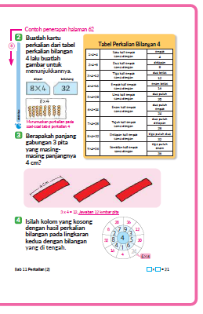
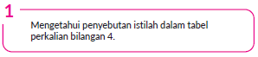
- Setelah membaca seperti apa yang telah dicontohkan oleh guru, perhatikan cara membaca guru, lalu lanjutkan membaca tabel perkalian bilangan 4 di mulai dari 1 x 4.
- Diharapkan peserta didik dapat berlatih untuk mendapatkan hasil perkalian tersebut meski urutan kartunya masih acak.

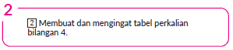
- Menulis perkalian bilangan 4 pada kartu kertas.
- Menuliskan bentuk perkalian di bagian depan dan hasilnya di bagian belakang pada kartu yang sudah dibuat peserta didik.
- Pisahkan kartu perkalian yang sudah peserta didik hafal dengan kartu yang perkaliannya masih salah.

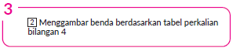
- Buatlah gambar sederhana di atas kertas yang mewakili perkalian bilangan 4. Tuliskan bentuk perkalian dan hasilnya di samping gambar yang peserta didik buat. Kemudian ajak peserta didik untuk memeriksa silang, apakah gambar, bentuk perkalian, dan hasilnya sudah benar.

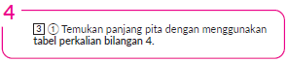
- Perhatikan gambarnya, 3 x 4 = 12 hasilnya 12 cm.

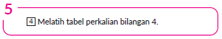
- Kalikan bilangan di pinggir dengan bilangan yang di tengah.
- Kemudian nyatakan hasilnya pada kolom paling luar dan menyebutkan perkalian bilangan 4.

Kegiatan Penutup
1. Peserta didik membuat resume secara kreatif dengan bimbingan guru.
2. Peserta didik mengajukan pertanyaan-pertanyaan untuk menguatkan pemahaman terhadap materi.
3. Guru memberkan tugas membaca materi untuk pertemuan selanjutnya.
4. Guru menutup pembelajaran dengan mempersilakan peserta didik untuk berdoa dan mensyukuri segalah nikmat yang diberikan Tuhan YME ( jika pembelajaran di jam terakhir)

E. ASESMEN
a. Penilaian sikap.
Tabel 8.1 Penilaian sikap
No | NPD | Aspek yang dinilai |  |  |  |  |  |  |  |  | n | Ket
 |  | 1  Berdoa sebelum dan setelah pelajaran |  |  | 2  Bersyukur terhadap hasil kerja yang telah diperoleh |  |  | 2  Kesadaran bahwa ilmu yang diperoleh adalah pemberian Tuhan
 |  | 1 | 2 | 3 | 1 | 2 | 3 | 1 | 2 | 3
1. | Haidar
2. | Halwa
3. | Nusaybah
dst
Keterangan :
n adalah total penilaian (jumlah)
N adalah Nilain untuk masing-masing siswa
NPD adalah nama peserta didik

1. Indikator berdoa sebelum dan setelah pelajaran
Tabel 8.2 Indikator Berdoa
Skor | Keterangan
1 | Peserta didik tidak ikut berdoa
2 | Peserta didik ikut berdoa tetapi tidak bersungguh-sungguh
3 | Peserta didik ikut berdoa tetapi kurang bersungguh-sungguh
4 | Peserta didik ikut berdoa dengan bersungguh-sungguh

2. Indikator bersyukur terhadap hasil kerja yang telah diperoleh
Tabel 8.3 Indikator Bersyukur
Skor | Keterangan
1 | Peserta didik tidak mengucapkan rasa syukur
2 | Peserta didik mengucapkan rasa syukur tetapi tidak bersungguh-sungguh
3 | Peserta didik mengucapkan rasa syukur tetapi kurang bersungguh-sungguh
4 | Peserta didik mengucapkan rasa syukur dengan bersungguh-sungguh

3. Indikator kesadaran bahwa ilmu yang diperoleh adalah pemberian tuhan
Tabel 8.4 Indikator Kesadaran
Skor | Keterangan
1 | Peserta didik tidak menyadari bahwa ilmu yang diperoleh adalah pemberian Tuhan.
2 | Peserta didik menyadari bahwa ilmu yang diperoleh adalah pemberian Tuhan tetapi tidak bersungguh-sungguh
3 | Peserta didik menyadari bahwa ilmu yang diperoleh adalah pemberian Tuhan tetapi kurang bersungguh-sungguh
4 | Peserta didik menyadari bahwa ilmu yang diperoleh adalah pemberian Tuhan dengan bersungguh-sungguh

b. Penilaian Pengetahuan (kognitif)
Pada jam ke 8
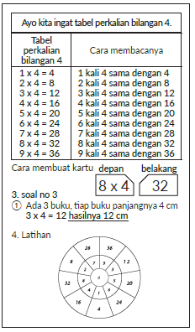
F. REFLEKSI
Refleksi Guru:
Refleksi diri berupa pertanyaan pada diri sendiri.
1. Apakah pembelajaran sudah dapat melibatkan peserta didik dengan aktif?
2. Apakah metode yang digunakan mampu meningkatkan kemampuan peserta didik?
3. Apakah media yang digunakan dapat membantu peserta didik mencapai kemanmpuan?
4. Apa yang bisa dilakukan agar peserta didik dapat meningkatkan kemampuan berfikir kritis ?

Refleksi Peserta Didik :
Peserta didik diajak untuk memlakukan refleksi terkait seluruh proses belajaran yang sudah dialami.
1. Apa kesan kalian tentang materi ini?
2. Materi apa yang sudah kalian fahami?
3. Bagian mana yang belum kalian fahami?
4. Masihkan ada kesulitan dalam membaca ?

G. KEGIATAN PENGAYAAN DAN REMEDIAL
Pengayaan :
- Pengayaan diberikan untuk menambah wawasan peserta didik mengenai materi pembelajaran yang dapat diberikan kepada peserta didik yang telah tuntas mencapai Capaian Pembelajaran (CP).
- Pengayaan dapat ditagihkan atau tidak ditagihkan, sesuai kesepakatan dengan peserta didik.
- Berdasarkan hasil analisis penilaian, peserta didik yang sudah mencapai ketuntasan belajar diberi kegiatan pembelajaran pengayaan untuk perluasan atau perdalaman materi.

Remedial :
- Remedial dapat diberikan kepada peserta didik yang capaian pembelajaran belum tuntas.
- Guru memberi semangat kepada peserta didik yang belum tuntas.
- Guru akan memberikan tugas bagi peserta didik yang belum tuntas dalam bentuk pembelajaran ulang, bimbingan perorangan, belajar kelompok, pemanfaatan tutor sebaya bagi peserta didik yang belum mencapai ketuntasan belajar sesuai hasil analisis penilaian.

LAMPIRAN
A. LEMBAR KERJA PESERTA DIDIK
LEMBAR KERJA PESERTA DIDIK (LKPD)

Nama :
Kelas :
Petunjuk!
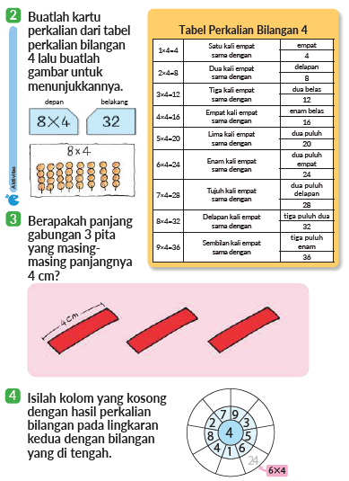
B. BAHAN BACAAN GURU & PESERTA DIDIK
- Buku Panduan Guru Matematika untuk Sekolah Dasar Kelas II - Volume 2 Judul Asli: Mathematics for Elementary School - Teacher’s Guide Book 2nd Vol. 2.
- Belajar Bersama Temanmu Matemaika untuk Sekolah Dasar Kelas II - Volume 2 Judul Asli: Study with Your Friends Mathemaics for Elementary School 2nd Vol. 2.
C. GLOSARIUM
- Perkalian merupakan proses aritmatika dasar di mana satu bilangan dilipatgandakan sesuai dengan bilangan pengalinya. Secara sederhana dapat dikatakan bahwa perkalian adalah penjumlahan berulang.
D. DAFTAR PUSTAKA
- Buku Panduan Guru Matematika untuk Sekolah Dasar Kelas II - Volume 2 Judul Asli: Mathematics for Elementary School - Teacher’s Guide Book 2nd Vol. 2.
- https://sumber.belajar.kemdikbud.go.id/

MODUL AJAR KURIKULUM MERDEKA
MATEMATIKA VOLUME 2 FASE A SD KELAS 2

INFORMASI UMUM
A. IDENTITAS MODUL
Penyusun  Instansi  Tahun Penyusunan  Jenjang Sekolah  Mata Pelajaran  Fase / Kelas / Volume  Unit 11  Subunit 5  Alokasi Waktu | :  :  :  :  :  :  :  :  : | .....................................  SD ...............................  Tahun 20 ….  SD  Matematika  A / II (Dua) / 2  Perkalian (2)  Permainan Kartu  Pertemuan Ke-9 (2 x 35 Menit)
B. KOMPETENSI AWAL
Capaian Pembelajaran Fase (A)
Pada akhir fase A, peserta didik dapat menunjukkan pemahaman dan memiliki intuisi bilangan (number sense) pada bilangan cacah sampai 100, termasuk melakukan komposisi (menyusun) dan dekomposisi (mengurai) bilangan tersebut. Mereka dapat melakukan operasi penjumlahan dan pengurangan pada bilangan cacah sampai 20, dan dapat memahami pecahan setengah dan seperempat. Mereka dapat mengenali, meniru, dan melanjutkan pola-pola bukan bilangan. Mereka dapat membandingkan panjang, berat, dan durasi waktu, serta mengestimasi panjang menggunakan satuan tidak baku.
Peserta didik dapat mengenal berbagai bangun datar dan bangun ruang, serta dapat menyusun dan mengurai bangun datar. Mereka dapat menentukan posisi benda terhadap benda lain.
Peserta didik dapat mengurutkan, menyortir, mengelompokkan, membandingkan, dan menyajikan data menggunakan turus dan piktogram paling banyak 4 kategori.

Fase A Berdasarkan Elemen
Elemen | Capaian Pembelajaran
Bilangan | Pada akhir fase A, peserta didik menunjukkan pemahaman dan memiliki intuisi bilangan (number sense) pada bilangan cacah sampai 100, mereka dapat membaca, menulis, menentukan nilai tempat, membandingkan, mengurutkan, serta melakukan komposisi (menyusun) dan dekomposisi (mengurai) bilangan.  Peserta didik dapat melakukan operasi penjumlahan dan pengurangan menggunakan benda-benda konkret yang banyaknya sampai 20.  Peserta didik menunjukkan pemahaman pecahan sebagai bagian dari keseluruhan melalui konteks membagi sebuah benda atau kumpulan benda sama banyak, pecahan yang diperkenalkan adalah setengah dan seperempat.
Aljabar | Pada akhir Fase A, peserta didik dapat menunjukkan pemahaman makna simbol matematika "=" dalam suatu kalimat matematika yang terkait dengan penjumlahan dan pengurangan bilangan cacah sampai 20 menggunakan gambar. Contoh:  Peserta didik dapat mengenali, meniru, dan melanjutkan pola bukan bilangan (misalnya, gambar, warna, suara)
Pengukuran | Pada akhir Fase A, peserta didik dapat membandingkan panjang dan berat benda secara langsung, dan membandingkan durasi waktu. Mereka dapat mengukur dan mengestimasi panjang benda menggunakan satuan tidak baku.
Geometri | Pada akhir Fase A, peserta didik dapat mengenal berbagai bangun datar (segitiga, segiempat, segibanyak, lingkaran) dan bangun ruang (balok, kubus, kerucut, dan bola). Mereka dapat menyusun (komposisi) dan mengurai (dekomposisi) suatu bangun datar (segitiga, segiempat, dan segibanyak). Peserta didik juga dapat menentukan posisi benda terhadap benda lain (kanan, kiri, depan belakang).
Analisa Data dan Peluang | Pada akhir fase A, peserta didik dapat mengurutkan, menyortir, mengelompokkan, membandingkan, dan menyajikan data dari banyak benda dengan menggunakan turus dan piktogram paling banyak 4 kategori.

C. PROFIL PELAJAR PANCASILA
- Beriman, bertaqwa kepada Tuhan Yang Maha Esa dan berakhlak mulia.
- Mandiri
- Bernalar kritis
- Bergotong royong
- Kreatif
D. SARANA DAN PRASARANA
- Belajar Bersama Temanmu Matemaika untuk Sekolah Dasar Kelas II - Volume 2 Judul Asli: Study with Your Friends Mathemaics for Elementary School 2nd Vol. 2.
- Kartu, krayon untuk menuliskan bentuk perkalian dan jawaban.

E. TARGET PESERTA DIDIK
- Peserta didik reguler/tipikal
F. JUMLAH PESERTA DIDIK
- Minimum 15 Peserta didik, Maksimum 25 Peserta didik
G. MODEL PEMBELAJARAN
- Tatap muka.
KOMPONEN INTI
A. TUJUAN KEGIATAN PEMBELAJARAN
Alur Tujuan Pembelajaran Unit :
- Memahami pengertian dari perkalian dan diharapkan peserta didik dapat menggunakannya.
- Mengetahui pada saat kapan perkalian digunakan.
- Menyelidiki bentuk sederhana dari bentuk perkalian, menggunakannya untuk membuat tabel perkalian dan
- Mempelajari tentang tabel perkalian, dapat menghitung perkalian antara baris 1 dengan berbagai baris bilangan pada tabel.
- Mengetahui kapan perkalian digunakan, dan mengetahui apakah harus dituliskan dengan bentuk perkalian atau cukup membacanya saja.

Tujuan Subunit Pembelajaran
❶ Melatih tabel perkalian bilangan 2, 3, 4, dan 5 dengan kartu.
❷ Mempelajari tabel perkalian sambil bermain permainan kartu.

Tujuan jam ke-9 :
11.9.1 Membuat kartu perkalian. Tuliskan bentuk perkalian dan jawabannya di kartu terpisah. Peserta didik dapat menggunakan tabel perkalian untuk membantu membuat kartu. Kegiatan ini untuk memperdalam pemahaman peserta didik tentang tabel perkalian bilangan 2, 3, 4, dan 5 sambil bermain kartu.
B. PEMAHAMAN BERMAKNA
- Meningkatkan kemampuan siswa tentang tabel perkalian bilangan 2, 3, 4, dan 5 sambil bermain kartu.
C. PERTANYAAN PEMANTIK
- Bagaiman cara memperhatikan gambar dan mengetahui jenis permainan apa yang mereka mainkan?
D. KEGIATAN PEMBELAJARAN
Kegiatan Pendahuluan
1. Guru menyapa dan mengucap salam peserta didik.
2. Peserta didik melakukan do’a sebelum belajar (salah seorang peserta didik untuk memimpin do’a)
3. Guru mengecek kehadiran peserta didik dan meminta peserta didik untuk mempersiapkan perlengkapan dan peralatan yang diperlukan.
4. Peserta didik menerima tentang kompetensi, ruang lingkup materi, tujuan, manfaat, langkah pembelajaran, metode penilaian yang akan dilaksanakan.
5. Peserta didik menyimak penjelaskan guru tentang pentingnya sikap mandiri yang akan dikembangkan dalam pembelajaran.

Kegiatan Inti
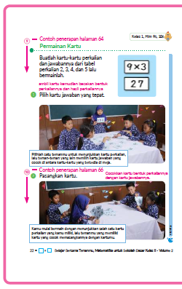
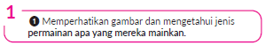
- Peserta didik memilih satu temannya untuk menunjukkan kartu perkalian, lalu teman-teman yang lain memilih kartu jawaban yang cocok di antara kartu-kartu yang ada di meja.

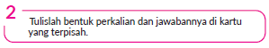
- Buat kartu perkalian 2, 3, 4, dan 5.

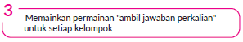

Kegiatan Penutup
1. Peserta didik membuat resume secara kreatif dengan bimbingan guru.
2. Peserta didik mengajukan pertanyaan-pertanyaan untuk menguatkan pemahaman terhadap materi.
3. Guru memberkan tugas membaca materi untuk pertemuan selanjutnya.
4. Guru menutup pembelajaran dengan mempersilakan peserta didik untuk berdoa dan mensyukuri segalah nikmat yang diberikan Tuhan YME ( jika pembelajaran di jam terakhir)
E. ASESMEN
a. Penilaian sikap.
Tabel 9.1 Penilaian sikap
No | NPD | Aspek yang dinilai |  |  |  |  |  |  |  |  | n | Ket
 |  | 1  Berdoa sebelum dan setelah pelajaran |  |  | 2  Bersyukur terhadap hasil kerja yang telah diperoleh |  |  | 2  Kesadaran bahwa ilmu yang diperoleh adalah pemberian Tuhan
 |  | 1 | 2 | 3 | 1 | 2 | 3 | 1 | 2 | 3
1. | Haidar
2. | Halwa
3. | Nusaybah
dst
Keterangan :
n adalah total penilaian (jumlah)
N adalah Nilain untuk masing-masing siswa
NPD adalah nama peserta didik

1. Indikator berdoa sebelum dan setelah pelajaran
Tabel 9.2 Indikator Berdoa
Skor | Keterangan
1 | Peserta didik tidak ikut berdoa
2 | Peserta didik ikut berdoa tetapi tidak bersungguh-sungguh
3 | Peserta didik ikut berdoa tetapi kurang bersungguh-sungguh
4 | Peserta didik ikut berdoa dengan bersungguh-sungguh

2. Indikator bersyukur terhadap hasil kerja yang telah diperoleh
Tabel 9.3 Indikator Bersyukur
Skor | Keterangan
1 | Peserta didik tidak mengucapkan rasa syukur
2 | Peserta didik mengucapkan rasa syukur tetapi tidak bersungguh-sungguh
3 | Peserta didik mengucapkan rasa syukur tetapi kurang bersungguh-sungguh
4 | Peserta didik mengucapkan rasa syukur dengan bersungguh-sungguh

3. Indikator kesadaran bahwa ilmu yang diperoleh adalah pemberian tuhan
Tabel 9.4 Indikator Kesadaran
Skor | Keterangan
1 | Peserta didik tidak menyadari bahwa ilmu yang diperoleh adalah pemberian Tuhan.
2 | Peserta didik menyadari bahwa ilmu yang diperoleh adalah pemberian Tuhan tetapi tidak bersungguh-sungguh
3 | Peserta didik menyadari bahwa ilmu yang diperoleh adalah pemberian Tuhan tetapi kurang bersungguh-sungguh
4 | Peserta didik menyadari bahwa ilmu yang diperoleh adalah pemberian Tuhan dengan bersungguh-sungguh

b. Penilaian Pengetahuan (kognitif)
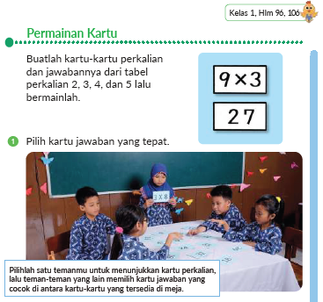

F. REFLEKSI
Refleksi Guru:
Refleksi diri berupa pertanyaan pada diri sendiri.
1. Apakah pembelajaran sudah dapat melibatkan peserta didik dengan aktif?
2. Apakah metode yang digunakan mampu meningkatkan kemampuan peserta didik?
3. Apakah media yang digunakan dapat membantu peserta didik mencapai kemanmpuan?
4. Apa yang bisa dilakukan agar peserta didik dapat meningkatkan kemampuan berfikir kritis ?

Refleksi Peserta Didik :
Peserta didik diajak untuk memlakukan refleksi terkait seluruh proses belajaran yang sudah dialami.
1. Apa kesan kalian tentang materi ini?
2. Materi apa yang sudah kalian fahami?
3. Bagian mana yang belum kalian fahami?
4. Masihkan ada kesulitan dalam membaca ?

G. KEGIATAN PENGAYAAN DAN REMEDIAL
Pengayaan :
- Pengayaan diberikan untuk menambah wawasan peserta didik mengenai materi pembelajaran yang dapat diberikan kepada peserta didik yang telah tuntas mencapai Capaian Pembelajaran (CP).
- Pengayaan dapat ditagihkan atau tidak ditagihkan, sesuai kesepakatan dengan peserta didik.
- Berdasarkan hasil analisis penilaian, peserta didik yang sudah mencapai ketuntasan belajar diberi kegiatan pembelajaran pengayaan untuk perluasan atau perdalaman materi.

Remedial :
- Remedial dapat diberikan kepada peserta didik yang capaian pembelajaran belum tuntas.
- Guru memberi semangat kepada peserta didik yang belum tuntas.
- Guru akan memberikan tugas bagi peserta didik yang belum tuntas dalam bentuk pembelajaran ulang, bimbingan perorangan, belajar kelompok, pemanfaatan tutor sebaya bagi peserta didik yang belum mencapai ketuntasan belajar sesuai hasil analisis penilaian.
LAMPIRAN
A. LEMBAR KERJA PESERTA DIDIK
LEMBAR KERJA PESERTA DIDIK (LKPD)

Nama :
Kelas :
Petunjuk!
B. BAHAN BACAAN GURU & PESERTA DIDIK
- Buku Panduan Guru Matematika untuk Sekolah Dasar Kelas II - Volume 2 Judul Asli: Mathematics for Elementary School - Teacher’s Guide Book 2nd Vol. 2.
- Belajar Bersama Temanmu Matemaika untuk Sekolah Dasar Kelas II - Volume 2 Judul Asli: Study with Your Friends Mathemaics for Elementary School 2nd Vol. 2.
C. GLOSARIUM
- Permainan Kartu.
D. DAFTAR PUSTAKA
- Buku Panduan Guru Matematika untuk Sekolah Dasar Kelas II - Volume 2 Judul Asli: Mathematics for Elementary School - Teacher’s Guide Book 2nd Vol. 2.
- https://sumber.belajar.kemdikbud.go.id/

MODUL AJAR KURIKULUM MERDEKA
MATEMATIKA VOLUME 2 FASE A SD KELAS 2

INFORMASI UMUM
A. IDENTITAS MODUL
Penyusun  Instansi  Tahun Penyusunan  Jenjang Sekolah  Mata Pelajaran  Fase / Kelas / Volume  Unit 11  Subunit 5  Alokasi Waktu | :  :  :  :  :  :  :  :  : | .....................................  SD ...............................  Tahun 20 ….  SD  Matematika  A / II (Dua) / 2  Perkalian (2)  Permainan Kartu  Pertemuan Ke-10 (2 x 35 Menit)
B. KOMPETENSI AWAL
Capaian Pembelajaran Fase (A)
Pada akhir fase A, peserta didik dapat menunjukkan pemahaman dan memiliki intuisi bilangan (number sense) pada bilangan cacah sampai 100, termasuk melakukan komposisi (menyusun) dan dekomposisi (mengurai) bilangan tersebut. Mereka dapat melakukan operasi penjumlahan dan pengurangan pada bilangan cacah sampai 20, dan dapat memahami pecahan setengah dan seperempat. Mereka dapat mengenali, meniru, dan melanjutkan pola-pola bukan bilangan. Mereka dapat membandingkan panjang, berat, dan durasi waktu, serta mengestimasi panjang menggunakan satuan tidak baku.
Peserta didik dapat mengenal berbagai bangun datar dan bangun ruang, serta dapat menyusun dan mengurai bangun datar. Mereka dapat menentukan posisi benda terhadap benda lain.
Peserta didik dapat mengurutkan, menyortir, mengelompokkan, membandingkan, dan menyajikan data menggunakan turus dan piktogram paling banyak 4 kategori.

Fase A Berdasarkan Elemen
Elemen | Capaian Pembelajaran
Bilangan | Pada akhir fase A, peserta didik menunjukkan pemahaman dan memiliki intuisi bilangan (number sense) pada bilangan cacah sampai 100, mereka dapat membaca, menulis, menentukan nilai tempat, membandingkan, mengurutkan, serta melakukan komposisi (menyusun) dan dekomposisi (mengurai) bilangan.  Peserta didik dapat melakukan operasi penjumlahan dan pengurangan menggunakan benda-benda konkret yang banyaknya sampai 20.  Peserta didik menunjukkan pemahaman pecahan sebagai bagian dari keseluruhan melalui konteks membagi sebuah benda atau kumpulan benda sama banyak, pecahan yang diperkenalkan adalah setengah dan seperempat.
Aljabar | Pada akhir Fase A, peserta didik dapat menunjukkan pemahaman makna simbol matematika "=" dalam suatu kalimat matematika yang terkait dengan penjumlahan dan pengurangan bilangan cacah sampai 20 menggunakan gambar. Contoh:  Peserta didik dapat mengenali, meniru, dan melanjutkan pola bukan bilangan (misalnya, gambar, warna, suara)
Pengukuran | Pada akhir Fase A, peserta didik dapat membandingkan panjang dan berat benda secara langsung, dan membandingkan durasi waktu. Mereka dapat mengukur dan mengestimasi panjang benda menggunakan satuan tidak baku.
Geometri | Pada akhir Fase A, peserta didik dapat mengenal berbagai bangun datar (segitiga, segiempat, segibanyak, lingkaran) dan bangun ruang (balok, kubus, kerucut, dan bola). Mereka dapat menyusun (komposisi) dan mengurai (dekomposisi) suatu bangun datar (segitiga, segiempat, dan segibanyak). Peserta didik juga dapat menentukan posisi benda terhadap benda lain (kanan, kiri, depan belakang).
Analisa Data dan Peluang | Pada akhir fase A, peserta didik dapat mengurutkan, menyortir, mengelompokkan, membandingkan, dan menyajikan data dari banyak benda dengan menggunakan turus dan piktogram paling banyak 4 kategori.

C. PROFIL PELAJAR PANCASILA
- Beriman, bertaqwa kepada Tuhan Yang Maha Esa dan berakhlak mulia.
- Mandiri
- Bernalar kritis
- Bergotong royong
- Kreatif
D. SARANA DAN PRASARANA
- Belajar Bersama Temanmu Matemaika untuk Sekolah Dasar Kelas II - Volume 2 Judul Asli: Study with Your Friends Mathemaics for Elementary School 2nd Vol. 2.
- Tabel perkalian 2, 3, 4, dan 5.

E. TARGET PESERTA DIDIK
- Peserta didik reguler/tipikal
F. JUMLAH PESERTA DIDIK
- Minimum 15 Peserta didik, Maksimum 25 Peserta didik
G. MODEL PEMBELAJARAN
- Tatap muka.
KOMPONEN INTI
A. TUJUAN KEGIATAN PEMBELAJARAN
Alur Tujuan Pembelajaran Unit :
- Memahami pengertian dari perkalian dan diharapkan peserta didik dapat menggunakannya.
- Mengetahui pada saat kapan perkalian digunakan.
- Menyelidiki bentuk sederhana dari bentuk perkalian, menggunakannya untuk membuat tabel perkalian dan
- Mempelajari tentang tabel perkalian, dapat menghitung perkalian antara baris 1 dengan berbagai baris bilangan pada tabel.
- Mengetahui kapan perkalian digunakan, dan mengetahui apakah harus dituliskan dengan bentuk perkalian atau cukup membacanya saja.

Tujuan Subunit Pembelajaran
❶ Melatih tabel perkalian bilangan 2, 3, 4, dan 5 dengan kartu.
❷ Mempelajari tabel perkalian sambil bermain permainan kartu.

Tujuan jam ke-10 :
11.10.1 Memperdalam pemahaman tabel perkalian melalui permainan yang menggabungkan kartu perkalian dengan kartu hasil jawaban.
B. PEMAHAMAN BERMAKNA
- Meningkatkan kemampuan siswa memperdalam pemahaman tabel perkalian melalui permainan yang menggabungkan kartu perkalian dengan kartu hasil jawaban.
C. PERTANYAAN PEMANTIK
- Bagaiman cara mempelajari tabel perkalian sambil bermain permainan mencocokkan “kartu perkalian” dan “kartu jawaban”.?
D. KEGIATAN PEMBELAJARAN
Kegiatan Pendahuluan
1. Guru menyapa dan mengucap salam peserta didik.
2. Peserta didik melakukan do’a sebelum belajar (salah seorang peserta didik untuk memimpin do’a)
3. Guru mengecek kehadiran peserta didik dan meminta peserta didik untuk mempersiapkan perlengkapan dan peralatan yang diperlukan.
4. Peserta didik menerima tentang kompetensi, ruang lingkup materi, tujuan, manfaat, langkah pembelajaran, metode penilaian yang akan dilaksanakan.
5. Peserta didik menyimak penjelaskan guru tentang pentingnya sikap mandiri yang akan dikembangkan dalam pembelajaran.

Kegiatan Inti
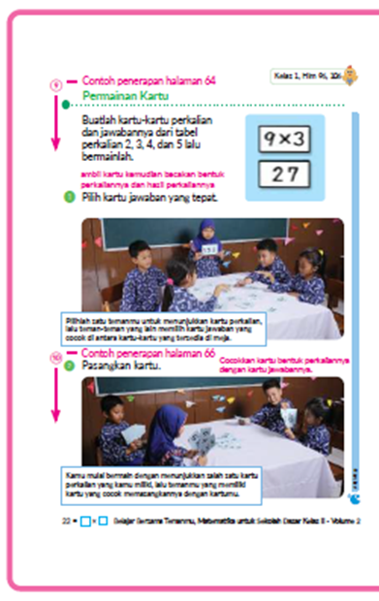
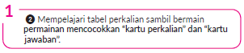
- Mainkan permainan menggunakan kartu yang digunakan pada no ❶.
- Cara memainkan karut tersebut adalah sebagai berikut.
- Setiap peserta didik memegang kartu perkalian dan kartu jawaban. Bagikan kartu secara acak. Setiap peserta didik memegang beberapa kartu perkalian dan kartu jawaban.
- Salah satu peserta didik mulai bermain dengan menunjukkan kartu perkalian yang dimiliki, lalu temanmu yang memiliki kartu jawaban yang cocok memasangkannya.
- Mainkan permainan kartu sambil mengingat tabel perkaliannya.

Kegiatan Penutup
1. Peserta didik membuat resume secara kreatif dengan bimbingan guru.
2. Peserta didik mengajukan pertanyaan-pertanyaan untuk menguatkan pemahaman terhadap materi.
3. Guru memberkan tugas membaca materi untuk pertemuan selanjutnya.
4. Guru menutup pembelajaran dengan mempersilakan peserta didik untuk berdoa dan mensyukuri segalah nikmat yang diberikan Tuhan YME ( jika pembelajaran di jam terakhir)
E. ASESMEN
a. Penilaian sikap.
Tabel 10.1 Penilaian sikap
No | NPD | Aspek yang dinilai |  |  |  |  |  |  |  |  | n | Ket
 |  | 1  Berdoa sebelum dan setelah pelajaran |  |  | 2  Bersyukur terhadap hasil kerja yang telah diperoleh |  |  | 2  Kesadaran bahwa ilmu yang diperoleh adalah pemberian Tuhan
 |  | 1 | 2 | 3 | 1 | 2 | 3 | 1 | 2 | 3
1. | Haidar
2. | Halwa
3. | Nusaybah
dst
Keterangan :
n adalah total penilaian (jumlah)
N adalah Nilain untuk masing-masing siswa
NPD adalah nama peserta didik

1. Indikator berdoa sebelum dan setelah pelajaran
Tabel 10.2 Indikator Berdoa
Skor | Keterangan
1 | Peserta didik tidak ikut berdoa
2 | Peserta didik ikut berdoa tetapi tidak bersungguh-sungguh
3 | Peserta didik ikut berdoa tetapi kurang bersungguh-sungguh
4 | Peserta didik ikut berdoa dengan bersungguh-sungguh

2. Indikator bersyukur terhadap hasil kerja yang telah diperoleh
Tabel 10.3 Indikator Bersyukur
Skor | Keterangan
1 | Peserta didik tidak mengucapkan rasa syukur
2 | Peserta didik mengucapkan rasa syukur tetapi tidak bersungguh-sungguh
3 | Peserta didik mengucapkan rasa syukur tetapi kurang bersungguh-sungguh
4 | Peserta didik mengucapkan rasa syukur dengan bersungguh-sungguh

3. Indikator kesadaran bahwa ilmu yang diperoleh adalah pemberian tuhan
Tabel 10.4 Indikator Kesadaran
Skor | Keterangan
1 | Peserta didik tidak menyadari bahwa ilmu yang diperoleh adalah pemberian Tuhan.
2 | Peserta didik menyadari bahwa ilmu yang diperoleh adalah pemberian Tuhan tetapi tidak bersungguh-sungguh
3 | Peserta didik menyadari bahwa ilmu yang diperoleh adalah pemberian Tuhan tetapi kurang bersungguh-sungguh
4 | Peserta didik menyadari bahwa ilmu yang diperoleh adalah pemberian Tuhan dengan bersungguh-sungguh

b. Penilaian Pengetahuan (kognitif)
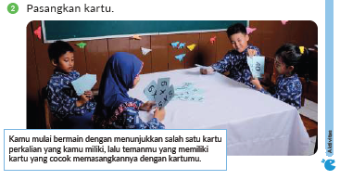
F. REFLEKSI
Refleksi Guru:
Refleksi diri berupa pertanyaan pada diri sendiri.
1. Apakah pembelajaran sudah dapat melibatkan peserta didik dengan aktif?
2. Apakah metode yang digunakan mampu meningkatkan kemampuan peserta didik?
3. Apakah media yang digunakan dapat membantu peserta didik mencapai kemanmpuan?
4. Apa yang bisa dilakukan agar peserta didik dapat meningkatkan kemampuan berfikir kritis ?

Refleksi Peserta Didik :
Peserta didik diajak untuk memlakukan refleksi terkait seluruh proses belajaran yang sudah dialami.
1. Apa kesan kalian tentang materi ini?
2. Materi apa yang sudah kalian fahami?
3. Bagian mana yang belum kalian fahami?
4. Masihkan ada kesulitan dalam membaca ?
G. KEGIATAN PENGAYAAN DAN REMEDIAL
Pengayaan :
- Pengayaan diberikan untuk menambah wawasan peserta didik mengenai materi pembelajaran yang dapat diberikan kepada peserta didik yang telah tuntas mencapai Capaian Pembelajaran (CP).
- Pengayaan dapat ditagihkan atau tidak ditagihkan, sesuai kesepakatan dengan peserta didik.
- Berdasarkan hasil analisis penilaian, peserta didik yang sudah mencapai ketuntasan belajar diberi kegiatan pembelajaran pengayaan untuk perluasan atau perdalaman materi.

Remedial :
- Remedial dapat diberikan kepada peserta didik yang capaian pembelajaran belum tuntas.
- Guru memberi semangat kepada peserta didik yang belum tuntas.
- Guru akan memberikan tugas bagi peserta didik yang belum tuntas dalam bentuk pembelajaran ulang, bimbingan perorangan, belajar kelompok, pemanfaatan tutor sebaya bagi peserta didik yang belum mencapai ketuntasan belajar sesuai hasil analisis penilaian.
LAMPIRAN
A. LEMBAR KERJA PESERTA DIDIK
LEMBAR KERJA PESERTA DIDIK (LKPD)

Nama :
Kelas :
Petunjuk!
B. BAHAN BACAAN GURU & PESERTA DIDIK
- Buku Panduan Guru Matematika untuk Sekolah Dasar Kelas II - Volume 2 Judul Asli: Mathematics for Elementary School - Teacher’s Guide Book 2nd Vol. 2.
- Belajar Bersama Temanmu Matemaika untuk Sekolah Dasar Kelas II - Volume 2 Judul Asli: Study with Your Friends Mathemaics for Elementary School 2nd Vol. 2.
C. GLOSARIUM
- Permainan Kartu.
D. DAFTAR PUSTAKA
- Buku Panduan Guru Matematika untuk Sekolah Dasar Kelas II - Volume 2 Judul Asli: Mathematics for Elementary School - Teacher’s Guide Book 2nd Vol. 2.
- https://sumber.belajar.kemdikbud.go.id/

MODUL AJAR KURIKULUM MERDEKA
MATEMATIKA VOLUME 2 FASE A SD KELAS 2

INFORMASI UMUM
A. IDENTITAS MODUL
Penyusun  Instansi  Tahun Penyusunan  Jenjang Sekolah  Mata Pelajaran  Fase / Kelas / Volume  Unit 11  Subunit 5  Alokasi Waktu | :  :  :  :  :  :  :  :  : | .....................................  SD ...............................  Tahun 20 ….  SD  Matematika  A / II (Dua) / 2  Perkalian (2)  Permainan Kartu  Pertemuan Ke-11 (2 x 35 Menit)
B. KOMPETENSI AWAL
Capaian Pembelajaran Fase (A)
Pada akhir fase A, peserta didik dapat menunjukkan pemahaman dan memiliki intuisi bilangan (number sense) pada bilangan cacah sampai 100, termasuk melakukan komposisi (menyusun) dan dekomposisi (mengurai) bilangan tersebut. Mereka dapat melakukan operasi penjumlahan dan pengurangan pada bilangan cacah sampai 20, dan dapat memahami pecahan setengah dan seperempat. Mereka dapat mengenali, meniru, dan melanjutkan pola-pola bukan bilangan. Mereka dapat membandingkan panjang, berat, dan durasi waktu, serta mengestimasi panjang menggunakan satuan tidak baku.
Peserta didik dapat mengenal berbagai bangun datar dan bangun ruang, serta dapat menyusun dan mengurai bangun datar. Mereka dapat menentukan posisi benda terhadap benda lain.
Peserta didik dapat mengurutkan, menyortir, mengelompokkan, membandingkan, dan menyajikan data menggunakan turus dan piktogram paling banyak 4 kategori.

Fase A Berdasarkan Elemen
Elemen | Capaian Pembelajaran
Bilangan | Pada akhir fase A, peserta didik menunjukkan pemahaman dan memiliki intuisi bilangan (number sense) pada bilangan cacah sampai 100, mereka dapat membaca, menulis, menentukan nilai tempat, membandingkan, mengurutkan, serta melakukan komposisi (menyusun) dan dekomposisi (mengurai) bilangan.  Peserta didik dapat melakukan operasi penjumlahan dan pengurangan menggunakan benda-benda konkret yang banyaknya sampai 20.  Peserta didik menunjukkan pemahaman pecahan sebagai bagian dari keseluruhan melalui konteks membagi sebuah benda atau kumpulan benda sama banyak, pecahan yang diperkenalkan adalah setengah dan seperempat.
Aljabar | Pada akhir Fase A, peserta didik dapat menunjukkan pemahaman makna simbol matematika "=" dalam suatu kalimat matematika yang terkait dengan penjumlahan dan pengurangan bilangan cacah sampai 20 menggunakan gambar. Contoh:  Peserta didik dapat mengenali, meniru, dan melanjutkan pola bukan bilangan (misalnya, gambar, warna, suara)
Pengukuran | Pada akhir Fase A, peserta didik dapat membandingkan panjang dan berat benda secara langsung, dan membandingkan durasi waktu. Mereka dapat mengukur dan mengestimasi panjang benda menggunakan satuan tidak baku.
Geometri | Pada akhir Fase A, peserta didik dapat mengenal berbagai bangun datar (segitiga, segiempat, segibanyak, lingkaran) dan bangun ruang (balok, kubus, kerucut, dan bola). Mereka dapat menyusun (komposisi) dan mengurai (dekomposisi) suatu bangun datar (segitiga, segiempat, dan segibanyak). Peserta didik juga dapat menentukan posisi benda terhadap benda lain (kanan, kiri, depan belakang).
Analisa Data dan Peluang | Pada akhir fase A, peserta didik dapat mengurutkan, menyortir, mengelompokkan, membandingkan, dan menyajikan data dari banyak benda dengan menggunakan turus dan piktogram paling banyak 4 kategori.

C. PROFIL PELAJAR PANCASILA
- Beriman, bertaqwa kepada Tuhan Yang Maha Esa dan berakhlak mulia.
- Mandiri
- Bernalar kritis
- Bergotong royong
- Kreatif
D. SARANA DAN PRASARANA
- Belajar Bersama Temanmu Matemaika untuk Sekolah Dasar Kelas II - Volume 2 Judul Asli: Study with Your Friends Mathemaics for Elementary School 2nd Vol. 2.
- Tabel perkalian 2, 3, 4, dan 5.

E. TARGET PESERTA DIDIK
- Peserta didik reguler/tipikal
F. JUMLAH PESERTA DIDIK
- Minimum 15 Peserta didik, Maksimum 25 Peserta didik
G. MODEL PEMBELAJARAN
- Tatap muka.
KOMPONEN INTI
A. TUJUAN KEGIATAN PEMBELAJARAN
Alur Tujuan Pembelajaran Unit :
- Memahami pengertian dari perkalian dan diharapkan peserta didik dapat menggunakannya.
- Mengetahui pada saat kapan perkalian digunakan.
- Menyelidiki bentuk sederhana dari bentuk perkalian, menggunakannya untuk membuat tabel perkalian dan
- Mempelajari tentang tabel perkalian, dapat menghitung perkalian antara baris 1 dengan berbagai baris bilangan pada tabel.
- Mengetahui kapan perkalian digunakan, dan mengetahui apakah harus dituliskan dengan bentuk perkalian atau cukup membacanya saja.

Tujuan Subunit Pembelajaran
❶ Melatih tabel perkalian bilangan 2, 3, 4, dan 5 dengan kartu.
❷ Mempelajari tabel perkalian sambil bermain permainan kartu.

Tujuan jam ke-11 :
11.11.1 Menguasai tabel perkalian melalui permainan kemudian membandingkan bentuk perkalian dan hasil perkaliannya.
11.11.2 Menguasai tabel perkalian melalui permainan mencocokkan “kartu perkalian” dan “kartu jawaban”.
B. PEMAHAMAN BERMAKNA
- Meningkatkan kemampuan siswa menguasai tabel perkalian melalui permainan kemudian membandingkan bentuk perkalian dan hasil perkaliannya serta menguasai tabel perkalian melalui permainan mencocokkan “kartu perkalian” dan “kartu jawaban”.
C. PERTANYAAN PEMANTIK
- Bagaiman cara bermain permainan mencocokkan “kartu perkalian”?
D. KEGIATAN PEMBELAJARAN
Kegiatan Pendahuluan
1. Guru menyapa dan mengucap salam peserta didik.
2. Peserta didik melakukan do’a sebelum belajar (salah seorang peserta didik untuk memimpin do’a)
3. Guru mengecek kehadiran peserta didik dan meminta peserta didik untuk mempersiapkan perlengkapan dan peralatan yang diperlukan.
4. Peserta didik menerima tentang kompetensi, ruang lingkup materi, tujuan, manfaat, langkah pembelajaran, metode penilaian yang akan dilaksanakan.
5. Peserta didik menyimak penjelaskan guru tentang pentingnya sikap mandiri yang akan dikembangkan dalam pembelajaran.

Kegiatan Inti
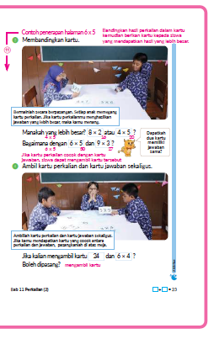
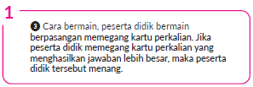
- Saat bermain, periksa cara memainkan permainan tersebut kemudian, diskusikan apa yang peserta didik lihat pada gambar itu.
Lihatlah “kartu perkalian” dan bandingkan hasilnya.
- Peserta didik dengan hasil perkalian yang lebih besar akan mendapat kartu lawan.
- Peserta didik dengan kartu paling banyak menang.
- Mainkan permainan kartu secara berpasangan.
- Peserta didik dengan kartu paling banyak menang.
- Mainkan permainan kartu secara berpasangan.

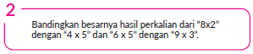
- 8 × 2 = 16, 5 × 4 = 20 5 × 4 lebih besar
6 × 5 = 30, 9 × 3 = 27 6 × 5 lebih besar.

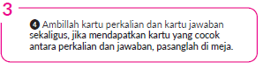
- Saat bermain, periksa cara memainkan permainan tersebut kemudian diskusikan bentuk perkalian dan hasil perkalian yang muncul pada kartu.
- Ambil “kartu perkalian” dan “kartu jawaban” sekaligus.
- Jika mendapat kartu yang cocok antara perkalian dan jawabannya, letakkan kedua kartu di meja.
- Pikirkan apakah peserta didik bisa mendapatkan "24" dan "6 x 4".
- Mainkan permainan tersebut secara berkelompok.

Kegiatan Penutup
1. Peserta didik membuat resume secara kreatif dengan bimbingan guru.
2. Peserta didik mengajukan pertanyaan-pertanyaan untuk menguatkan pemahaman terhadap materi.
3. Guru memberkan tugas membaca materi untuk pertemuan selanjutnya.
4. Guru menutup pembelajaran dengan mempersilakan peserta didik untuk berdoa dan mensyukuri segalah nikmat yang diberikan Tuhan YME ( jika pembelajaran di jam terakhir)
E. ASESMEN
a. Penilaian sikap.
Tabel 11.1 Penilaian sikap
No | NPD | Aspek yang dinilai |  |  |  |  |  |  |  |  | n | Ket
 |  | 1  Berdoa sebelum dan setelah pelajaran |  |  | 2  Bersyukur terhadap hasil kerja yang telah diperoleh |  |  | 2  Kesadaran bahwa ilmu yang diperoleh adalah pemberian Tuhan
 |  | 1 | 2 | 3 | 1 | 2 | 3 | 1 | 2 | 3
1. | Haidar
2. | Halwa
3. | Nusaybah
dst
Keterangan :
n adalah total penilaian (jumlah)
N adalah Nilain untuk masing-masing siswa
NPD adalah nama peserta didik

1. Indikator berdoa sebelum dan setelah pelajaran
Tabel 11.2 Indikator Berdoa
Skor | Keterangan
1 | Peserta didik tidak ikut berdoa
2 | Peserta didik ikut berdoa tetapi tidak bersungguh-sungguh
3 | Peserta didik ikut berdoa tetapi kurang bersungguh-sungguh
4 | Peserta didik ikut berdoa dengan bersungguh-sungguh

2. Indikator bersyukur terhadap hasil kerja yang telah diperoleh
Tabel 11.3 Indikator Bersyukur
Skor | Keterangan
1 | Peserta didik tidak mengucapkan rasa syukur
2 | Peserta didik mengucapkan rasa syukur tetapi tidak bersungguh-sungguh
3 | Peserta didik mengucapkan rasa syukur tetapi kurang bersungguh-sungguh
4 | Peserta didik mengucapkan rasa syukur dengan bersungguh-sungguh

3. Indikator kesadaran bahwa ilmu yang diperoleh adalah pemberian tuhan
Tabel 11.4 Indikator Kesadaran
Skor | Keterangan
1 | Peserta didik tidak menyadari bahwa ilmu yang diperoleh adalah pemberian Tuhan.
2 | Peserta didik menyadari bahwa ilmu yang diperoleh adalah pemberian Tuhan tetapi tidak bersungguh-sungguh
3 | Peserta didik menyadari bahwa ilmu yang diperoleh adalah pemberian Tuhan tetapi kurang bersungguh-sungguh
4 | Peserta didik menyadari bahwa ilmu yang diperoleh adalah pemberian Tuhan dengan bersungguh-sungguh

b. Penilaian Pengetahuan (kognitif)
Soal
1. Ada 8 orang, tiap orang mendapat 5 kancing, berapa kancing seluruhnya?
[8 x 5 = 40 Jawaban 40]
2. Ada 7 kotak, setiap kotak 3 sabun. Ada berapa seluruhnya?
[7 x 3 = 21 Jawaban 21]
F. REFLEKSI
Refleksi Guru:
Refleksi diri berupa pertanyaan pada diri sendiri.
1. Apakah pembelajaran sudah dapat melibatkan peserta didik dengan aktif?
2. Apakah metode yang digunakan mampu meningkatkan kemampuan peserta didik?
3. Apakah media yang digunakan dapat membantu peserta didik mencapai kemanmpuan?
4. Apa yang bisa dilakukan agar peserta didik dapat meningkatkan kemampuan berfikir kritis ?

Refleksi Peserta Didik :
Peserta didik diajak untuk memlakukan refleksi terkait seluruh proses belajaran yang sudah dialami.
1. Apa kesan kalian tentang materi ini?
2. Materi apa yang sudah kalian fahami?
3. Bagian mana yang belum kalian fahami?
4. Masihkan ada kesulitan dalam membaca ?
G. KEGIATAN PENGAYAAN DAN REMEDIAL
Pengayaan :
- Pengayaan diberikan untuk menambah wawasan peserta didik mengenai materi pembelajaran yang dapat diberikan kepada peserta didik yang telah tuntas mencapai Capaian Pembelajaran (CP).
- Pengayaan dapat ditagihkan atau tidak ditagihkan, sesuai kesepakatan dengan peserta didik.
- Berdasarkan hasil analisis penilaian, peserta didik yang sudah mencapai ketuntasan belajar diberi kegiatan pembelajaran pengayaan untuk perluasan atau perdalaman materi.

Remedial :
- Remedial dapat diberikan kepada peserta didik yang capaian pembelajaran belum tuntas.
- Guru memberi semangat kepada peserta didik yang belum tuntas.
- Guru akan memberikan tugas bagi peserta didik yang belum tuntas dalam bentuk pembelajaran ulang, bimbingan perorangan, belajar kelompok, pemanfaatan tutor sebaya bagi peserta didik yang belum mencapai ketuntasan belajar sesuai hasil analisis penilaian.
LAMPIRAN
A. LEMBAR KERJA PESERTA DIDIK
LEMBAR KERJA PESERTA DIDIK (LKPD)

Nama :
Kelas :
Petunjuk!
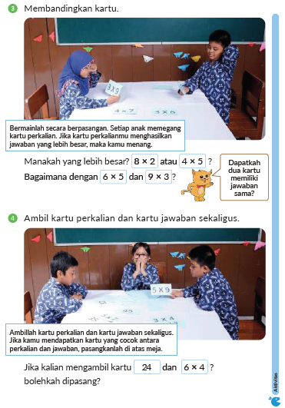
B. BAHAN BACAAN GURU & PESERTA DIDIK
- Buku Panduan Guru Matematika untuk Sekolah Dasar Kelas II - Volume 2 Judul Asli: Mathematics for Elementary School - Teacher’s Guide Book 2nd Vol. 2.
- Belajar Bersama Temanmu Matemaika untuk Sekolah Dasar Kelas II - Volume 2 Judul Asli: Study with Your Friends Mathemaics for Elementary School 2nd Vol. 2.
C. GLOSARIUM
- Permainan Kartu.
D. DAFTAR PUSTAKA
- Buku Panduan Guru Matematika untuk Sekolah Dasar Kelas II - Volume 2 Judul Asli: Mathematics for Elementary School - Teacher’s Guide Book 2nd Vol. 2.
- https://sumber.belajar.kemdikbud.go.id/

MODUL AJAR KURIKULUM MERDEKA
MATEMATIKA VOLUME 2 FASE A SD KELAS 2

INFORMASI UMUM
A. IDENTITAS MODUL
Penyusun  Instansi  Tahun Penyusunan  Jenjang Sekolah  Mata Pelajaran  Fase / Kelas / Volume  Unit 11  Alokasi Waktu | :  :  :  :  :  :  :  : | .....................................  SD ...............................  Tahun 20 ….  SD  Matematika  A / II (Dua) / 2  Perkalian (2)  Pertemuan Ke-12 (2 x 35 Menit)
B. KOMPETENSI AWAL
Capaian Pembelajaran Fase (A)
Pada akhir fase A, peserta didik dapat menunjukkan pemahaman dan memiliki intuisi bilangan (number sense) pada bilangan cacah sampai 100, termasuk melakukan komposisi (menyusun) dan dekomposisi (mengurai) bilangan tersebut. Mereka dapat melakukan operasi penjumlahan dan pengurangan pada bilangan cacah sampai 20, dan dapat memahami pecahan setengah dan seperempat. Mereka dapat mengenali, meniru, dan melanjutkan pola-pola bukan bilangan. Mereka dapat membandingkan panjang, berat, dan durasi waktu, serta mengestimasi panjang menggunakan satuan tidak baku.
Peserta didik dapat mengenal berbagai bangun datar dan bangun ruang, serta dapat menyusun dan mengurai bangun datar. Mereka dapat menentukan posisi benda terhadap benda lain.
Peserta didik dapat mengurutkan, menyortir, mengelompokkan, membandingkan, dan menyajikan data menggunakan turus dan piktogram paling banyak 4 kategori.

Fase A Berdasarkan Elemen
Elemen | Capaian Pembelajaran
Bilangan | Pada akhir fase A, peserta didik menunjukkan pemahaman dan memiliki intuisi bilangan (number sense) pada bilangan cacah sampai 100, mereka dapat membaca, menulis, menentukan nilai tempat, membandingkan, mengurutkan, serta melakukan komposisi (menyusun) dan dekomposisi (mengurai) bilangan.  Peserta didik dapat melakukan operasi penjumlahan dan pengurangan menggunakan benda-benda konkret yang banyaknya sampai 20.  Peserta didik menunjukkan pemahaman pecahan sebagai bagian dari keseluruhan melalui konteks membagi sebuah benda atau kumpulan benda sama banyak, pecahan yang diperkenalkan adalah setengah dan seperempat.
Aljabar | Pada akhir Fase A, peserta didik dapat menunjukkan pemahaman makna simbol matematika "=" dalam suatu kalimat matematika yang terkait dengan penjumlahan dan pengurangan bilangan cacah sampai 20 menggunakan gambar. Contoh:  Peserta didik dapat mengenali, meniru, dan melanjutkan pola bukan bilangan (misalnya, gambar, warna, suara)
Pengukuran | Pada akhir Fase A, peserta didik dapat membandingkan panjang dan berat benda secara langsung, dan membandingkan durasi waktu. Mereka dapat mengukur dan mengestimasi panjang benda menggunakan satuan tidak baku.
Geometri | Pada akhir Fase A, peserta didik dapat mengenal berbagai bangun datar (segitiga, segiempat, segibanyak, lingkaran) dan bangun ruang (balok, kubus, kerucut, dan bola). Mereka dapat menyusun (komposisi) dan mengurai (dekomposisi) suatu bangun datar (segitiga, segiempat, dan segibanyak). Peserta didik juga dapat menentukan posisi benda terhadap benda lain (kanan, kiri, depan belakang).
Analisa Data dan Peluang | Pada akhir fase A, peserta didik dapat mengurutkan, menyortir, mengelompokkan, membandingkan, dan menyajikan data dari banyak benda dengan menggunakan turus dan piktogram paling banyak 4 kategori.

C. PROFIL PELAJAR PANCASILA
- Beriman, bertaqwa kepada Tuhan Yang Maha Esa dan berakhlak mulia.
- Mandiri
- Bernalar kritis
- Bergotong royong
- Kreatif
D. SARANA DAN PRASARANA
- Belajar Bersama Temanmu Matemaika untuk Sekolah Dasar Kelas II - Volume 2 Judul Asli: Study with Your Friends Mathemaics for Elementary School 2nd Vol. 2.
- Tabel perkalian 2, 3, 4, dan 5.

E. TARGET PESERTA DIDIK
- Peserta didik reguler/tipikal
F. JUMLAH PESERTA DIDIK
- Minimum 15 Peserta didik, Maksimum 25 Peserta didik
G. MODEL PEMBELAJARAN
- Tatap muka.
KOMPONEN INTI
A. TUJUAN KEGIATAN PEMBELAJARAN
Alur Tujuan Pembelajaran Unit :
- Memahami pengertian dari perkalian dan diharapkan peserta didik dapat menggunakannya.
- Mengetahui pada saat kapan perkalian digunakan.
- Menyelidiki bentuk sederhana dari bentuk perkalian, menggunakannya untuk membuat tabel perkalian dan
- Mempelajari tentang tabel perkalian, dapat menghitung perkalian antara baris 1 dengan berbagai baris bilangan pada tabel.
- Mengetahui kapan perkalian digunakan, dan mengetahui apakah harus dituliskan dengan bentuk perkalian atau cukup membacanya saja.

Tujuan jam ke-12 :
11.12.1 Memperdalam pemahaman peserta didik tentang cara-cara perhitungan yang telah dipelajari.
B. PEMAHAMAN BERMAKNA
- Meningkatkan kemampuan siswa tentang cara-cara perhitungan yang telah dipelajari.
C. PERTANYAAN PEMANTIK
- Ada 8 orang, tiap orang mendapat 5 kancing, berapa kancing seluruhnya?
- Ada 7 kotak, setiap kotak 3 sabun. Ada berapa seluruhnya?
D. KEGIATAN PEMBELAJARAN
Kegiatan Pendahuluan
1. Guru menyapa dan mengucap salam peserta didik.
2. Peserta didik melakukan do’a sebelum belajar (salah seorang peserta didik untuk memimpin do’a)
3. Guru mengecek kehadiran peserta didik dan meminta peserta didik untuk mempersiapkan perlengkapan dan peralatan yang diperlukan.
4. Peserta didik menerima tentang kompetensi, ruang lingkup materi, tujuan, manfaat, langkah pembelajaran, metode penilaian yang akan dilaksanakan.
5. Peserta didik menyimak penjelaskan guru tentang pentingnya sikap mandiri yang akan dikembangkan dalam pembelajaran.

Kegiatan Inti
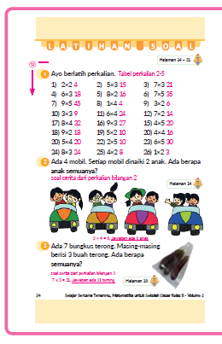
❶ Peserta didik diperbolehkan melihat tabel perkalian bilangan 2 sampai dengan 5.
□ Pastikan perkalian 2 sampai perkalian 5 diingat dengan baik. Mintalah peserta didik untuk menulis bentuk perkalian dan hasilnya di buku catatannya.
❷ Memahami penerapan perkalian 2 pada soal, kemudian menuliskan bentuk perkaliannya dan menghitung hasil perkaliannya.
□ Minta peserta didik menuliskan bentuk perkalian untuk menghitung banyaknya anak yang mengendarai mobil dengan membilang banyaknya anak tiap mobil dan banyaknya mobil.
❸ Pahami penerapan perkalian 3 pada soal, kemudian rumuskan dan hitung hasil perkaliannya.
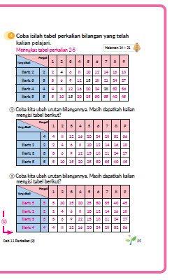
□ Dari 7 bungkus terong yang ditanyakan, hanya ada gambar 1 bungkus terong yang disediakan. Hal ini mungkin agak sulit bagi beberapa peserta didik. Oleh karena itu, ajak peserta didik untuk memahami bahwa ada 6 bungkus terong, setiap bungkus berisi 3 terong. Untuk mencari jumlah keseluruhan peserta didik dapat menuliskan bentuk perkalian yang sesuai dengan kasus soal tersebut, kemudian menghitung hasilnya.
❹ Perkalian 2 sampai 5 dapat diringkas dalam sebuah tabel. Ada perbedaan cara membaca tabel perkalian di Buku Siswa halaman 25. Tabel dibaca dari atas ke samping. Mulailah membaca bilangan dari bagian tabel berwarna merah muda lalu, kalikan dengan bilangan pada bagian kolom berwarna biru, contoh: 1 x 2= 2, 2 x 2 = 4, 3 x 2 = 6, 4 x 2 = 8, 5 x 2 = 10, 6 x 2 = 12, 7 x 2 =14, 8 x 2 =16, 9 x 2 = 18. Beritahu Peserta didik cara membaca tabel ini. Cara membaca tabel dari atas ke samping hanya berlaku untuk tabel perkalian yang tidak utuh. Artinya jika tabel perkalian berukuran 9 x 9, maka cara membaca dilakukan seperti biasa.
Pastikan perkalian 2 sampai perkalian 5 diingat dengan baik. Mintalah peserta didik untuk menulis bentuk perkalian dan hasil perkaliannya di buku catatan.
□ Untuk peserta didik yang tidak langsung mengerti, mintalah peserta didik tersebut untuk memeriksa kembali halaman ke 24 - 21 atau dapat menggunakan permainan kartu tabel perkalian.
① Ubah urutan bilangannya dan gunakan tabel tanpa petunjuk untuk melihat apakah peserta didik dapat mengerjakannya dengan lancar.
② Tentukan urutan bilangan di tabel bagian warna biru dengan bebas, dan mintalah peserta didik untuk meringkas perkalian dari 2 sampai 5. Kegiatan ini dilakukan untuk memperdalam pemahaman tabel perkalian.
□ Mintalah peserta didik untuk menyelesaikan soal yang di tabel lebih awal agar dapat menyelesaikan tambahan soal.

Kegiatan Penutup
1. Peserta didik membuat resume secara kreatif dengan bimbingan guru.
2. Peserta didik mengajukan pertanyaan-pertanyaan untuk menguatkan pemahaman terhadap materi.
3. Guru memberkan tugas membaca materi untuk pertemuan selanjutnya.
4. Guru menutup pembelajaran dengan mempersilakan peserta didik untuk berdoa dan mensyukuri segalah nikmat yang diberikan Tuhan YME ( jika pembelajaran di jam terakhir)
E. ASESMEN
a. Penilaian sikap.
Tabel 12.1 Penilaian sikap
No | NPD | Aspek yang dinilai |  |  |  |  |  |  |  |  | n | Ket
 |  | 1  Berdoa sebelum dan setelah pelajaran |  |  | 2  Bersyukur terhadap hasil kerja yang telah diperoleh |  |  | 2  Kesadaran bahwa ilmu yang diperoleh adalah pemberian Tuhan
 |  | 1 | 2 | 3 | 1 | 2 | 3 | 1 | 2 | 3
1. | Haidar
2. | Halwa
3. | Nusaybah
dst
Keterangan :
n adalah total penilaian (jumlah)
N adalah Nilain untuk masing-masing siswa
NPD adalah nama peserta didik

1. Indikator berdoa sebelum dan setelah pelajaran
Tabel 12.2 Indikator Berdoa
Skor | Keterangan
1 | Peserta didik tidak ikut berdoa
2 | Peserta didik ikut berdoa tetapi tidak bersungguh-sungguh
3 | Peserta didik ikut berdoa tetapi kurang bersungguh-sungguh
4 | Peserta didik ikut berdoa dengan bersungguh-sungguh

2. Indikator bersyukur terhadap hasil kerja yang telah diperoleh
Tabel 12.3 Indikator Bersyukur
Skor | Keterangan
1 | Peserta didik tidak mengucapkan rasa syukur
2 | Peserta didik mengucapkan rasa syukur tetapi tidak bersungguh-sungguh
3 | Peserta didik mengucapkan rasa syukur tetapi kurang bersungguh-sungguh
4 | Peserta didik mengucapkan rasa syukur dengan bersungguh-sungguh

3. Indikator kesadaran bahwa ilmu yang diperoleh adalah pemberian tuhan
Tabel 12.4 Indikator Kesadaran
Skor | Keterangan
1 | Peserta didik tidak menyadari bahwa ilmu yang diperoleh adalah pemberian Tuhan.
2 | Peserta didik menyadari bahwa ilmu yang diperoleh adalah pemberian Tuhan tetapi tidak bersungguh-sungguh
3 | Peserta didik menyadari bahwa ilmu yang diperoleh adalah pemberian Tuhan tetapi kurang bersungguh-sungguh
4 | Peserta didik menyadari bahwa ilmu yang diperoleh adalah pemberian Tuhan dengan bersungguh-sungguh

b. Penilaian Pengetahuan (kognitif)
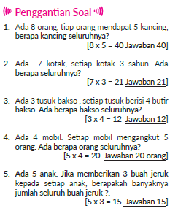
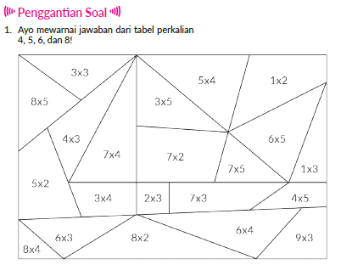
F. REFLEKSI
Refleksi Guru:
Refleksi diri berupa pertanyaan pada diri sendiri.
1. Apakah pembelajaran sudah dapat melibatkan peserta didik dengan aktif?
2. Apakah metode yang digunakan mampu meningkatkan kemampuan peserta didik?
3. Apakah media yang digunakan dapat membantu peserta didik mencapai kemanmpuan?
4. Apa yang bisa dilakukan agar peserta didik dapat meningkatkan kemampuan berfikir kritis ?

Refleksi Peserta Didik :
Peserta didik diajak untuk memlakukan refleksi terkait seluruh proses belajaran yang sudah dialami.
1. Apa kesan kalian tentang materi ini?
2. Materi apa yang sudah kalian fahami?
3. Bagian mana yang belum kalian fahami?
4. Masihkan ada kesulitan dalam membaca ?
G. KEGIATAN PENGAYAAN DAN REMEDIAL
Pengayaan :
- Pengayaan diberikan untuk menambah wawasan peserta didik mengenai materi pembelajaran yang dapat diberikan kepada peserta didik yang telah tuntas mencapai Capaian Pembelajaran (CP).
- Pengayaan dapat ditagihkan atau tidak ditagihkan, sesuai kesepakatan dengan peserta didik.
- Berdasarkan hasil analisis penilaian, peserta didik yang sudah mencapai ketuntasan belajar diberi kegiatan pembelajaran pengayaan untuk perluasan atau perdalaman materi.

Remedial :
- Remedial dapat diberikan kepada peserta didik yang capaian pembelajaran belum tuntas.
- Guru memberi semangat kepada peserta didik yang belum tuntas.
- Guru akan memberikan tugas bagi peserta didik yang belum tuntas dalam bentuk pembelajaran ulang, bimbingan perorangan, belajar kelompok, pemanfaatan tutor sebaya bagi peserta didik yang belum mencapai ketuntasan belajar sesuai hasil analisis penilaian.
LAMPIRAN
A. LEMBAR KERJA PESERTA DIDIK
LEMBAR KERJA PESERTA DIDIK (LKPD)

Nama :
Kelas :
Petunjuk!
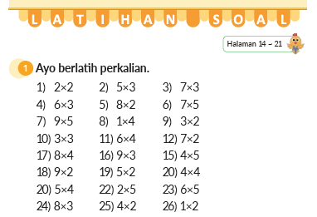
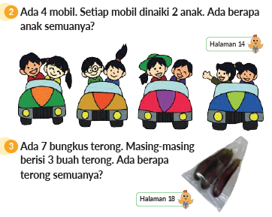
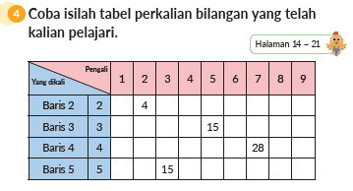
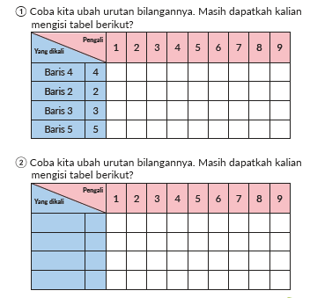
B. BAHAN BACAAN GURU & PESERTA DIDIK
- Buku Panduan Guru Matematika untuk Sekolah Dasar Kelas II - Volume 2 Judul Asli: Mathematics for Elementary School - Teacher’s Guide Book 2nd Vol. 2.
- Belajar Bersama Temanmu Matemaika untuk Sekolah Dasar Kelas II - Volume 2 Judul Asli: Study with Your Friends Mathemaics for Elementary School 2nd Vol. 2.
C. GLOSARIUM
- Tabel Perkalian Bilangan 2
- Tabel Perkalian Bilangan 5
- Tabel Perkalian Bilangan 3
- Tabel Perkalian Bilangan 4
- Permainan Kartu.
D. DAFTAR PUSTAKA
- Buku Panduan Guru Matematika untuk Sekolah Dasar Kelas II - Volume 2 Judul Asli: Mathematics for Elementary School - Teacher’s Guide Book 2nd Vol. 2.
- https://sumber.belajar.kemdikbud.go.id/

